UNIVERZITA PALACKÉHO V OLOMOUCI
Pedagogická fakulta
Ústav pedagogiky a sociálních studií

Diplomová práce
Bc. Niki Pavlíková

PŘÍMĚSTSKÝ TÁBOR „MALÍ VÝTVARNÍCI“

Olomouc 2013 vedoucí práce: Mgr. Pavla Vyhnálková, Ph.D.

Prohlášení
Prohlašuji, že jsem závěrečnou písemnou práci zpracovala samostatně a použila jen uvedených pramenů, literatury a elektronických zdrojů.

V Olomouci dne 28.3.2013

vlastnoruční podpis
OBSAH

Úvod 4
- Vybrané pedagogické aspekty 5
  - Projekt Štětcem v dějinách 5
  - Projektová řada 6
    - Výtvarné projekty a řady 9
  - Realizované projekty s výtvarně historickou tématikou 10
  - Evaluace 13
  - 1.5 Kurikulární ukotvení 15
    - Rámcový vzdělávací program pro předškolní vzdělávání 16
    - Rámcový vzdělávací program pro základní vzdělávání 19
    - Školní vzdělávací program 22
  - Středisko volného času Duha 23
    - Školní vzdělávací program Duhy 24
- Letní příměstský tábor Malí výtvarníci 26
  - Cíle příměstského táboru 26
  - Složení účastníků 27
  - Práce s talentovaným dítětem 28
  - Denní režim 28
  - Zjednodušený přehled činností 30
  - Realizace plánu vybraných témat 31
    - Příprava na vyučovací blok 32
  - Hodnocení jednotlivých vyučovacích bloků 42
  - Pracovní listy 47
    - Vyhodnocení pracovních listů 49
  - Evaluační dotazníky 54
  - Hodnocení příměstského táboru Malí výtvarníci 56
Závěr 58
Seznam literatury a pramenů 59
Seznam internetových zdrojů 60
Přílohy 61

ÚVOD

Realizovat projekt po vytvoření jeho návrhu je naprosto logický krok. Výtvarně historický projekt Štětcem v dějinách byl předmětem mé bakalářské práce. Projekt Štětcem v dějinách je volnočasová aktivita „na klíč“, která spojuje výtvarnou výchovu a dějepis dohromady. Projekt obsahuje pedagogické aspekty, které se k projektu váží, např. rámcové vzdělávací programy, definování pojmu projekt a historii projektového vyučování u nás
i ve světě. Stěžejním pilířem však je samotný návrh projektu. To znamená vypracování plánu činností, historických témat, vnitřních pravidel vážících se ke komunikaci a vztahům v projektu. Ve výsledku má projekt obsahovat několik příprav – kartiček, které pedagog vybírá dle svého uvážení a realizuje. Z kartiček by měl pedagog získat veškeré informace k realizování určitého tématu, takže nejtěžší část – příprava, je hotová.
Realizovat projekt „Štětcem v dějinách“ je tedy dalším logickým krokem projektu. Vyzkoušet, zda kombinace výtvarné výchovy a dějepisu není náročná, že si děti z hodin odnesou nejen krásné výrobky, ale také nějaké poznatky a zda přípravy obsahují vše, co je k realizaci potřeba, je náplní právě této diplomové práce. V této práci si kladu za cíl zrealizovat vybraná témata přesně podle návrhu „Štětcem v dějinách“ a zejména zjistit, zda si děti z táboru odnesly i nějaké poznatky z historie výtvarného umění.
Projekt je původně navržen pro celoroční volnočasovou aktivitu, ale vzhledem k nezájmu organizací, byl projekt uskutečněn jen jako pětidenní příměstský tábor ve středisku volnočasových aktivit.
1 VYBRANÉ PEDAGOGICKÉ ASPEKTY PŘÍMĚSTSKÉHO TÁBORU „MALÍ VÝTVARNÍCI“

Příměstský tábor Malí výtvarníci vychází z projektu Štětcem v dějinách. Prakticky tento tábor vznikl jeho zkrácením, a to z celoročního plánu zájmového útvaru do pětidenního příměstského táboru, který se realizuje v letních měsících v období hlavních prázdnin. Stalo se tak z důvodu nezájmu oslovených institucí otevřít celoroční zájmový útvar Štětcem v dějinách. Alternativa vytvořit ze zájmového útvaru příměstský tábor, vzešla
od vedení střediska volnočasových aktivit Duha v Jeseníku (dále jen Duha), které projekt Štětcem v dějinách oslovil, avšak z různých důvodů nemohl být realizován.

V následujících kapitolách je popsáno teoretické ukotvení v oblasti pojmového aparátu, didaktiky, kurikula a je zde zařazena i kapitola, která krátce seznamuje s projektem Štětcem v dějinách.

1.1 Projekt Štětcem v dějinách

„Projekt Štětcem v dějinách je návrhem nové volnočasové aktivity, která v sobě spojuje historii a různé výtvarné techniky. Hlavním cílem projektu je vytvořit zábavnou a zároveň vzdělávací volnočasovou aktivitu tak, aby rozšířila a upevnila vědomosti z hodin dějepisu základní školy a rozvíjela výtvarné schopnosti a estetické cítění dětí.“

Hlavní náplní tohoto projektu je návrh výtvarných činností pro celý školní rok. Jednotlivá témata sledují linii, kterou bychom mohli pojmenovat např. Umění a jeho proměny
v historii. V praxi pak vidíme, že prvním tématem projektu je vznik Země a poslední
má název Budoucnost. V průběhu roku se tak děti seznámí se všemi historickými etapami
v posloupnosti, ve které se udály.

Každá vyučovací jednotka se skládá ze dvou částí – teoretické a praktické. Praktická část vždy vychází z teoretické části, proto není vhodné jejich pořadí měnit. V teoretické části
se děti seznámí s určitým historickým obdobím, tedy tématem, které bude doprovázet všechny ostatní činnosti. Děti se tak seznámí se základní charakteristikou doby, architekturou, malířstvím, užitým uměním, významnými událostmi apod. Nutné je použití pomůcek jako knihy, obrázky, videa, audio nosiče nebo například internet. V praktické činnosti pak následuje výtvarná činnost na dané téma, např. v období prvních civilizací, které se zaměřuje na Egypt, následuje výtvarná činnost linoryt hieroglyfů. Téma je tak zpracováno praktickou činností a děti si nové informace lépe zapamatují. Projekt Štětcem
v dějinách totiž vychází z názoru, že zážitkem a praktickým cvičením si děti informace
v paměti lépe uchovají. „Snáze si zapamatujeme to, co v nás vyvolalo emocionální reakci.“ Použití různých pomůcek, např. obrázků a videí, snáze v dětech probudíme zvědavost, upoutáme pozornost a nové informace budou vstřebány aktivní cestou. Oproti obyčejnému výkladu si děti nové informace zapamatují rychleji a podporou vizuálních pomůcek se u nich mohou vytvořit různé asociace, které proces zapamatování a opětovné vybavení podpoří.

1.2 Projektová výuka

Pojem projekt v nás evokuje představu dlouhodobého plánování a realizaci určitého úkolu, na kterém se podílí více osob. S projektovou výukou se častěji setkáváme v souvislosti
s alternativními výukovými metodami. Pravdou ovšem je, že projektovou výuku můžeme vysledovat i stovky let do minulosti. Za průkopníka projektového vyučování se považuje pedagog W. H. Kilpatrick, který je žákem dalšího významného pedagoga J. Deweyho. Oba vycházeli z přesvědčení, že praktickou zkušeností a zážitkem se člověk učí rychleji a lépe. Společně kritizovali herbartovskou školu, která naopak propagovala kázeň, memorování
a vyučování založené na výkladech. V českých zemích se projektová výuka začala dostávat na výsluní až po roce 1989, kdy se změnou politického zřízení došlo i k uvolnění výzkumných a praktických metod ve vědách, tedy i ve školství.

Definovat pojem projekt může být obtížné, ale pokud se zaměříme na projekt coby výukovou metodu či se zaměříme na projektové vyučování, u autorů nalezneme tyto definice:

„Žáci v rámci vyučování nebo v přípravě na vyučování připravují, zpracovávají
a vyhodnocují tzv. projekty. Projekty zpracovávají individuální, skupinové, kolektivní nebo v rámci celé školy... Umožňují realizaci obecných cílů základního vzdělávání a rozvíjení klíčových kompetencí.“

„Projektová metoda je vyučovací metoda, v níž jsou žáci vedeni k samostatnému zpracování určitých témat (projektů) a získávají zkušenosti praktickou činností
a experimentováním.“

„Projektovou výuku definujeme jako výuku založenou na projektové metodě.“

Velmi výstižně pedagogický projekt je definován Buriánovou a spol., když uvádí,
že „pedagogickým projektem v obecné rovině rozumíme cílenou organizovanou
a promyšlenou činnost, která je soustředěna kolem určitého jádra a směřuje k rozvoji osobnosti dítěte.“

Projektová výuka je vítanou vyučovací metodou hlavně díky oproštění se od „klasického“ průběhu vyučování, kde převládá výklad. V projektovém vyučování přechází aktivita z učitele na žáka. Žák je ten, co bádá, zkoumá a experimentuje. Učitel se stává pouze rádcem. Před výukou ovšem učitel musí celý projekt naplánovat a připravit, což
je oproti „klasickému“ vyučování mnohem náročnější.

Projekt Štětcem v dějinách a příměstský tábor Malí výtvarníci (dále jen Malí výtvarníci) jsou nejvýznamnější přínosem možností mezioborového propojení. V tomto případě,
kdy se spojuje výtvarná výchova s dějepisem, je projektová výuka nejvhodnější metodou. Jak uvádí Králová mezi výhodami a přednostmi projektového vyučování: „ Projektová výuka propojuje poznatky z různých předmětů, pomáhá vidět věci v souvislostech“. Tím, že se děti v Malých výtvarnících nejdříve doví něco o určitém uměleckém slohu a pak jej praktickou zkušeností napodobí, spojí se tak dějepis s výtvarnou výchovou. Rámcový vzdělávací program také klade důraz na propojování různých předmětů a vztahů v učivu. Malí výtvarníci (jak už bylo řečeno výše) spojuje zejména dějepis s výtvarnou výchovou, ale sekundárně se objevuje i zeměpis (vytvořením světové mapy a postupným uváděním zemí, kterými se bude projekt zabývat) a hudební výchova (např. při výtvarných činnostech byly zvoleny hudební nahrávky vtahující se k určitému období).
Vzhledem k tomu, že v obsahu příměstského táboru Malí výtvarníci lze spatřit určitou linii, která je sledována, můžeme říci, že Malí výtvarníci jsou projektovou řadou. Projektovou řadu velmi srozumitelně charakterizuje Roeselová, když říká:
„Obecně lze říci, že výtvarné řady jsou poměrně krátké a srozumitelné útvary, které rozvíjejí kterýkoli námět, úsek učební látky nebo výchovného problému. Jedna úloha výtvarné řady logicky navazuje na druhou a společně tvoří koncepčně promyšlenou linii kroků“.
Malí výtvarníci sledují linii časovou. Tím se rozumí proměny výtvarného umění v historii od pravěku až po současnost. Výstupem této projektové výtvarné řady je série prací, které charakterizují určité historické období. Vedle sebe tak v jedné řadě budou ležet výrobky: hliněné sošky (pravěk), maska a mozaika (antika), portrét ve stylu Arcimbolda (přelom středověku a novověku), pointilismus (přelom 19. a 20. století) a akční malba (současnost). Vzniká tak řada výrobků představujících určité období výtvarného umění.
Jak bylo uvedeno, Malí výtvarníci zpracovávají námět „čas“ neboli „historie výtvarného umění“. Krok za krokem se děti seznamují s proměnami lidského umění a výtvarnou činností postupují k dalšímu a dalšímu období. Šobáňová definuje projektovou řadu velmi podobně, když říká, že výtvarná řada je „útvar nesený konkrétnějším tématem, myšlenkou, podnětem. Výtvarnou řadu tvoří jednotlivé kroky převážně lineární, přímé povahy. Pozornost žáků se přitom upírá jedním určitým směrem.

1.2.1 Výtvarné projekty a řady
Z uvedených charakteristik vyplývá, že Malí výtvarníci jsou spíše výtvarnou řadou, zatímco Štětcem v dějinách můžeme charakterizovat jako výtvarný projekt. „Výtvarně projektová výuka vychází z promyšlené skladby navazujících úloh. Některá zřetězení výtvarných prací vytvářejí jednoduché celky – výtvarné řady, jiná mají stavbu složitou – výtvarné projekty.“
Druhů výtvarných projektů a řad je velké množství a v odborné literatuře můžeme najít několik způsobů jejich rozdělení. Nejpřesnější a nejvíce úplné rozdělení projektů považuji od Hazukové, která projekty třídí dle několika kritérií:
1. dle účelu (cíl, ke kterému má projekt dospět):
- se snahou zkonstruovat určitou skutečnost,
- dosažení estetické zkušenosti,
- směřující k vyřešení určitého problému,
- cílem je získání určité dovednosti;
2. dle navrhovatele projektu (dle míry iniciace ze strany pedagoga):
- spontánní projekt,
- uměle připravený,
- mezityp;
3. dle místa konání (kde je projekt realizován):
- školní prostředí,
- domácí prostředí,
- školní i domácí prostředí se prolíná;
4. dle času (jak dlouho projekt či řada trvá):
- krátký několik vyučovacích hodin,
- dlouhý několik týdnů i měsíců;
5. dle počtu řešitelů (počet členů zpracovávající projekt):
- individuální (jeden člen),
- kolektivní (více členů).
Podle uvedeného rozdělení můžeme Malé výtvarníky charakterizovat jako výtvarnou řadu/projekt s dosažením estetické zkušenosti uměle připravený odehrávající se ve školním prostředí, který je krátkodobý a prolíná se v něm individuální a kolektivní řešení.

1.3 Realizované projekty s výtvarně historickou tématikou
Vycházet z odborné literatury při mapování historicky výtvarných projektů je zcela nemožné. Jedná se totiž o tak úzkou specifikaci, že se v literatuře neobjevuje. Obecně
se o realizovaných výtvarných projektech v odborné literatuře příliš nepíše. Výjimkou jsou různé metodické listy, sborníky, odborné časopisy a např. již několikrát citovaná publikace Řady a projekty ve výtvarné výchově od Roeselové. Praktičtější a aktuálnější informace poskytují webové stránky různých volnočasových center, základních škol, domů dětí
a mládeže apod. Vysledovat výtvarně historické projekty realizované institucemi pro volný čas je rovněž nesnadným úkolem, proto budou v následující části zmapované projekty
s výtvarně historickou nebo jen s čistě historickou tématikou nejen v institucích pro volný čas dětí a mládeže, ale i na základních školách. Výtvarných projektů je nepřeberné množství. Jejich zmapování by pro tuto práci bylo zbytečné a zbytečně zahlcující.
Problémem ve zmapování projektů je také často zavádějící používaní pojmu „projekt“.
Při bližším zkoumání z „dějepisných“ a „historických“ projektů vyšlo najevo, že šlo pouze
o exkurze či výlety za historickou tématikou. Za projekty byly považovány i takové činnosti jako tvoření myšlenkové mapy v hodině dějepisu, hodinové malování v plenéru apod.
Krátkodobý projekt trvající dvě vyučovací hodiny zrealizovali žáci 6.B na Základní škole
v Turnově. Děti byly rozděleny do malých skupin. Každá skupina si vylosovala jedno ze tří témat – Mezopotámie, Egypt a Řecko, ke kterému měli na velký formát papíru vypracovat charakteristiku dané doby a oblasti. Papíry byly doplněny o texty a obrázky, které děti čerpaly z knih, atlasů a internetu. Závěrem každá skupina prezentovala svůj výtvor před celou třídou. Mimo zopakování a zafixování vědomostí z hodin dějepisu si děti vyzkoušeli práci ve skupinkách, kde museli spolupracovat a také podstoupili odpovědnost za společné dílo.
Základní škola Pečky (okres Kolín) zrealizovala dějepisný projekt zabývající se nástupem fašismu v českých zemích. Žáci jako domácí úkol zpracovali referáty se vším, co se
o tomto tématu dočetli v knihách, na internetu, co jim pověděli rodiče, prarodiče apod. Referáty pak prezentovaly ve školní třídě. Sklep školy pedagogové přetvořili v místo plné dobových vyhlášek a zákonů. Aby byla podtržena tísnivá atmosféra těžkého období našich dějin, určitou část museli žáci projít pouze se svíčkou v ruce. V ostatních částech sklepa
se děti dozvídaly o fašismu od lektora, v další části je čekaly úkoly na vypracování (hledání v mapě, vyhledávání informací v knihách apod.). Usilovná práce dětí, kdy vypracovávaly úkoly, byla narušena vyhlášením „vystěhováním se z pohraničí“. Žáci museli urychleně opustit sklepní prostory a přesunout se zpět do třídy, jako kdyby opravdu opouštěli rodná města. Ve třídě pak dětem byly předávány další informace. Projekt byl ukončen po šesti vyučovacích hodinách vyhlášením konce války. Projekt vedl zejména
k silnému prožitku dětí.
Zajímavou formu mělo zpracování projektu u příležitosti 67. výročí pádu amerického bombardéru B-17 nad Kašavou. Žáci devátého ročníku Základní školy v Kašavě (okres Zlín) zpracovali vlastní krátký DVD film. Žáci sami získávali informace z kronik, literatury, dobových pramenů a fotografií, z rozhovorů s pamětníky apod.
Za projekt, který spojuje výtvarné umění a historii, můžeme považovat projekt Základní školy Ostrov (okres Karlovy Vary). Formou domácího projektu, který trval měsíc, měly děti vypracovat publikaci, pojednávají o určité architektonické památce. Každý žák vytvořil knihu/brožuru popisující historii, vznik a život vybraného zámku, hradu, panského domu či jiné architektonické památky.
Dlouhodobý výtvarný projekt trvající několik měsíců vypracovávali studenti 3. ročníku Střední uměleckoprůmyslové školy v Uherském Hradišti s názvem Gotické nebe. Studenti oboru grafika a fotografie projekt vypracovávali ve dvou časových částí – první proběhla
v letním pololetí v roce 2009 v Polsku, druhá v letním pololetí školního roku 2010
v Uherském Hradišti. Cílem bylo srovnávání stejného slohu ve dvou různých zemích. Studenti porovnávali gotické stavby v Polsku a na Moravě, a pomocí fotografií nakonec uspořádali výstavu v několika městech na Moravě. Získané informace ale také zpracovávali kresbami či malbami.
„Namalujte Trutnovníky“ je výtvarně dějepisný projekt spustila agentura Xantipa ve městě Trutnov v roce 2011. Žáci základních škol měli namalovat město a jeho obyvatele
v různých historických obdobích dle vlastní fantazie. Cílem bylo zjistit, jak děti vnímají město Trutnov a jak znají historii vlastního města. Výsledky byly prezentovány na výstavě a v městském periodiku.
Velmi zajímavou a přínosnou publikací v této souvislosti je kniha Exercises and Activities for Short Lessons in Art History: Artists and Their Work. Tato publikace je pracovním sešitem pro historii výtvarného umění. Ke každému tématu se váže několik cvičení, která děti vyplňují. Cvičení jsou např. doplňování slov do textu, křížovky, spojovačky
a samozřejmě zadání výtvarné práce podbarvené a motivované krátkým příběhem. Jak
je psáno v úvodu této knihy, publikace „zahrnuje různě obtížná cvičení. Některá mohou být pro určité studenty těžší než pro ostatní. Výhodou je svobodná volba úkolu v závislosti na zájmu a schopnostech studentů“.

1.4 Evaluace

Evaluace, tedy hodnocení, je důležitá pro každou činnost pedagoga. Evaluací a autoevalucí pedagog zjistí, zda dosáhl vytyčených cílů. I proto je evaluace důležitá pro tento projekt. Pedagog se zamyslí nad tím, jestli jeho práce dosáhla úspěchu a do jaké míry, v druhé fázi jej donutí přemýšlet nad tím, jak by měl dále postupovat, jak se vyvarovat neúspěchu nebo naopak jak dosáhnout lepších výsledků.

Evaluace a eutoevaluace, tedy hodnocení a sebehodnocení, má i v pedagogické praxi velký význam. Nejen, že pedagog získává informace o své pedagogické činnosti od těch, na které působil, ale také se pedagog sám zamýšlí nad tím, zda opravdu svou činností dosáhl toho, co si sám vytyčil za cíl. Evaluací a autoevaluací příště může směřovat svou činnost tak, aby byl výsledek ve shodě s předem danými cíli. Evaluaci můžeme dělit dle různých hledisek, např. Výkladový slovník rozlišuje:

- evaluace školy – hodnocení školy (včetně sebehodnotící analýzy), plnění vzdělávacího programu, výsledků školní práce i procesů, kterými bylo výsledků dosaženo. Škola sama pravidelně provádí hodnotící analýzu své ráce za určité období a využívá výsledků tohoto hodnocení ke zkvalitnění své práce jako celku
i jednotlivých pracovníků školy. Evaluace školy je nařízena školských zákonem;

- evaluace učitelů – hodnocení práce, výsledků výchovně – vzdělávací činnosti, kvalifikace, kompetencí učitelů – včetně autoevaluace učitele jako součásti učitelových kompetencí. Základní kritérium pro hodnocení jsou dosažená úroveň sledovaných kompetencí žáků;

- evaluace vnější – hodnocení činnosti, výsledků činnosti, procesů (např. učení), které provádí někdo mimo samotného hodnoceného;

- evaluace vnitřní – hodnocení sebe sama, samotného člověka, žáka, ale
i instituce.

Vyčerpávající definici evaluace nabízí publikace Pedagogika od Čábalové: „Pedagogická evaluace je procesem hodnocení nejen výsledků a činitelů výukového procesu,
ale uskutečňuje se na různých úrovních výchovně – vzdělávací praxe. Hodnocen
je přirozeným procesem lidské činnosti, je součástí výuky, učební činnosti žáků i činností učitele. Hodnotí se nejen výsledky této činnosti, ale i proces, jehož prostřednictvím bylo výsledků dosaženo. V současných přístupech k pedagogické evaluaci najdeme různé oblasti hodnocení.“

Čábalová také uvádí seznam jevů, které lze v oblasti výchovy a vzdělávání hodnotit:

- vzdělávací výsledky žáků – ten je reprezentován prospěchem;

- proces výuky – je zde míněno cíle, metody, formy výuky, podmínky, ale také vztahy a klima;

- učitel a jeho činnosti – chování a jednání učitele, jeho aktivita a vystupování;

- učební materiály, učebnice a odborné texty – jejich obsah, srozumitelnost, přínos pro výuku;

- vzdělávací programy a potřeby – přínos programů pro danou školu, využitelnost a efektivita programů, aktuální nutnost potřeb, apod.;

- škola a její kvality – přínos a činnost školy, kvalita pedagogického sboru, uplatnění žáku v dalším vzdělávání;

- vzdělávací systém a politika – propracovat a nastavení politiky a vzdělávacího systému, jejich plnění a fungování.

Ve vyučování se nejčastěji k hodnocení výkonů žáků a studentů využívají tyto formy hodnocení:

- slovní hodnocení – prostřednictvím rozhovorů;
- pozorování – pedagog sleduje činnosti dětí/dítěte, případně si dělá poznámky;
- bodové či procentové hodnocení – hodnocení známkou;
- odměny, tresty a pochvaly – takto se nejčastěji hodnotí chování dětí;
- písemné a grafické vyjádření hodnocení – např. grafy;
- ústní a písemné zkoušení – učitel hodnotí výkon jednotlivce, skupiny i celé třídy.

Pedagog ke svému vlastnímu hodnocení může využít dotazníků, anketních lístků, rozhovorů s dětmi i rodiči, hospitace jiného pedagoga ve své hodině. K hodnocení pedagoga Malých výtvarníků bylo využito anketních lístků a rozhovorů s rodiči.

1.5 Kurikulární ukotvení příměstského táboru Malí výtvarníci

Po domluvě s vedením bylo umožněno zrealizovat projekt formou příměstského tábora
ve středisku volnočasových aktivit Duha v Jeseníku. Středisko volného času je školským zařízením a řídí se zákonem 561/2004 Sb. o předškolním, základním, vyšším odborném
a jiném vzdělávání. Dále se řídí vyhláškou č. 74/2005 Sb., o zájmovém vzdělávání,
ve znění vyhlášky č. 109/2011 Sb. Z toho vyplývá, že SVČ se musí řídit rámcovými vzdělávacími programy, které vycházejí z národního vzdělávacího programu, které vytváří Ministerstvo školství, mládeže a tělovýchovy (dále jen MŠMT).

„Rámcové vzdělávací programy stanoví zejména konkrétní cíle, formy, délku a povinný obsah „Rámcové vzdělávání, a to všeobecného a odborného podle zaměření daného oboru vzdělání, jeho organizační uspořádání, profesní profil, podmínky průběhu a ukončování vzdělávání a zásady pro tvorbu školních vzdělávacích programů, jakož i podmínky
pro vzdělávání žáků se speciálními vzdělávacími potřebami a nezbytné materiální, personální a organizační podmínky a podmínky bezpečností a ochrany zdraví. Podmínky ochrany zdraví pro uskutečňování vzdělávání stanoví ministerstvo v dohodě s Ministerstvem zdravotnictví.“

Rámcové vzdělávací programy (dále jen RVP) se dále zaměřují na určité stupně vzdělávání. Vzhledem k tomu, že středisko volného času se řídí školským zákonem, vyplývají pro něj tyto rámcové vzdělávací programy:

- RVP pro předškolní vzdělávání (dále jen RVP PV),
- RVP pro základní vzdělávání (dále jen RVP ZV).

1.5.1 Rámcový vzdělávací program pro předškolní vzdělávání

RVP PV se zabývá podmínkami a požadavky na institucionální vzdělávání dětí předškolního věku, a je platný pro všechny mateřské školy a přípravné třídy při základních školách. RVP PV stanovuje obsah vzdělávání pro tyto instituce, na které pak základní vzdělávání může plynule navázat. RVP PV nastoluje společný rámec ve formě:

- rámcových cílů,
- klíčových kompetencí,
- dílčích cílů,
- dílčích výstupů.

Záměrem rámcových cílů je rozvíjet každé dítě po jeho psychické, fyzické i sociální stránce. Na konci předškolního období by dítě mělo být „jedinečnou a relativně samostatnou osobností, schopnou zvládat, pokud možno aktivně a s osobním uspokojením, takové nároky života, které jsou na ně běžně kladeny (zejména v prostředí jemu blízkém, tj. V prostředí rodiny a školy), a zároveň i ty, které ho v budoucnu nevyhnutelně očekávají“. V pedagogické praxi je nutno sledovat tyto rámcové cíle:

- rozvíjení dítěte, jeho učení a poznání,
- osvojení základů hodnot, na nichž je založena naše společnost,
získání osobní samostatnosti a schopnosti projevovat se jako samostatná osobnost působící na své okolí.

RVP PV je rozdělen do tzv. vzdělávacích oblastí. Vzdělávací oblast v sobě zahrnuje jinak řečeno vzdělávací obsah, náplň. Mimo jiné obsahuje tzv. dílčí cíle (co by měl pedagog sledovat), vzdělávací nabídku (souhrn činností vhodných k naplňování cílů), očekávané výstupy (schopnosti a dovednosti, které má dítě po dokončení předškolního vzdělávání osvojené). Pro předškolní vzdělávání je vzdělávací obsah rozdělen do pěti vzdělávacích oblastí:
- dítě a jeho tělo – záměrem je stimulovat a podporovat růst a neurosvalový vývoj dítěte, podporovat a rozvíjet fyzickou pohodu, zlepšovat tělesnou zdatnost, rozvíjet manipulační dovednosti, dále vést k sebeobslužným dovednostem a vést ke zdravým životním návykům;

- dítě a jeho psychika – úkolem je podporovat duševní pohodu, psychickou zdatnost a odolnost dítěte, rozvoj intelektu, poznávacích procesů, citů
a vůle, sebepojetí a kreativitu a sebevyjádření, stimulovat osvojování vzdělávacích dovedností a povzbuzovat k dalšímu rozvoji;

- dítě a ten druhý – úsilí pedagoga v této oblasti směřuje k podporování utvoření vztahů dítěte s ostatními osobami (dětmi i dospělými), seznamovat s pravidly chování, podporovat vzájemnou komunikaci a kooperativní dovednosti,

- dítě a společnost – záměrem pedagoga je seznámit děti s kulturním
a uměleckým světem, seznámit s pravidly společenského chování, vytvořit povědomí o přítomnosti jiných kultur a národností, rozvíjet společenský
a estetický vkus,

- dítě a svět - záměrem pedagoga v této oblasti jen seznámit dítě s okolním světem a vytvářet u něj pozitivní vztah k okolnímu světu. Vytvořit povědomí o lokálních i globálních otázkách týkajících se prostředí.

Klíčové kompetence reprezentují předpokládané vědomosti, dovednosti, schopnosti, postoje a hodnoty důležité pro rozvoj osobnosti a uplatnění jedince, které vycházejí
z představ a hodnot společnosti o schopnostech a dovednostech důležitých pro spokojený
a úspěšný život jedince a funkčnost společnosti.

„Klíčové kompetence představují cílové stavy, k jejichž naplňování by mělo společně směřovat veškeré vzdělávání. Klíčové kompetence vymezené pro předškolní vzdělávání jsou tyto:

- kompetence k učení – dítě se učí spontánně, ale i vědomě, soustředěně pozoruje, zkoumá, všímá si souvislostí, má elementární poznatky o kultuře, světě lidí;

- kompetence k řešení problémů – dítě si všímá problémů ve svém okolí, řeší problémy, na které stačí, na ty náročnější požádá o pomoc dospělého;

- kompetence komunikativní – dítě samostatně vyjadřuje své myšlenky, ptá
se i odpovídá na otázky srozumitelně, dokáže vyjádřit své myšlenky, prožitky
a pocity různými prostředky (řečovými, výtvarnými, dramatickými apod.),
s ostatními komunikuje bez ostychu;

- kompetence sociální a personální – dítě samostatně rozhoduje o svých činnostech, uvědomuje si následky svého chování a jednání, rozpozná nevhodné chování, projevuje citlivost a ohleduplnost, dokáže se prosadit ve skupině, uplatňuje základní společenské návyky;

- kompetence činnostní a občanské – dítě umí plánovat, řídit a organizovat své činnosti, umí využívat své silné stránky, má smysl pro povinnost ve hře, práci
i učení, zajímá se o druhé, spoluvytváří pravidla společného soužití mezi vrstevníky, uvědomuje si svá práva a práva druhých, dbá na osobní zdraví a bezpečí své
i druhých.

1.5.2 Rámcový vzdělávací program pro základní vzdělávání

Rámcový vzdělávací program pro základní vzdělávání (dále jen RVP ZV) navazuje
na RVP PV a je východiskem pro Rámcový vzdělávací program pro střední vzdělávání. Obsahem RVP ZV jsou požadavky, které platí základní vzdělávání. RVP ZV dále vymezuje charakteristiku základního vzdělávání, pojetí a cíle základního vzdělávání, klíčové kompetence, vzdělávací oblasti a průřezová témata.

Klíčové kompetence pro základní vzdělávání jsou odlišné od předškolního vzdělávání.
Z pěti klíčových kompetencí jsou rozšířeny do šesti, a to:

- kompetence k učení – žák umí zvolit efektivní způsob učení, metody a strategie, operuje s obecně užívanými termíny, znaky a symboly, samostatně experimentuje
a pozoruje, získané výsledky porovnává a posuzuje, poznává smysl a cíl učení;

- kompetence k řešení problémů – žák vnímá nejrůznější problémové situace
ve škole i mimo ně, vyhledává informace vhodné k řešení problému, samostatně řeší problémy a volí vhodné způsoby řešení, kriticky myslí, činí uvážlivá rozhodnutí, uvědomuje si zodpovědnost za svá rozhodnutí a výsledky svých činů zhodnotit;

- kompetence komunikativní – dítě vyjadřuje své myšlenky a názory výstižně
a souvisle, zapojuje se do diskuze, rozumí textům, obrazovým materiálům;

- kompetence sociální a personální – žák účinně spolupracuje ve skupině, podílí
se na utváření příjemné atmosféry v týmu, přispívá k diskusi, vytváří si pozitivní představu o sobě samém, která podporuje jeho sebedůvěru a samostatný rozvoj;

- kompetence občanské – žák je schopen vcítit se do situace ostatních lidí, respektuje a chrání tradice a kulturní i historické dědictví, projevuje pozitivní postoj
k uměleckým dílům, má smysl pro kulturu a tvořivost;

- kompetence pracovní- žák umí pracovat s různými materiály a nářadím, dodržuje pravidla, plní své povinnosti a závazky, k výsledkům své pracovní činnosti přistupuje mimo hlediska kvality a funkčnosti také z hlediska ochrany kulturních
a společenských hodnot.

Vzdělávací oblasti RVP ZV jsou rozděleny do devíti oblastí a jsou tvořeny vzdělávacím oborem (předmětem):

- jazyk a jazyková komunikace,
- matematika a její aplikace,
- Informační a komunikační technologie,
- člověk a jeho svět,
- člověk a společnost,
- člověk a příroda,
- umění a kultura,
- člověk a zdraví,
- člověk a svět práce.

Příměstský tábor Malí výtvarníci nejvíce souvisí s oblastmi Umění a kultura a Člověk
a jeho svět, proto se těmto oblastem blíže věnuje následující text.

Vzdělávací oblast Člověk a společnost má směřovat k tomu, aby „žáci poznali dějinné, sociální a kulturně historické aspekty života lidí v jejich rozmanitosti, proměnlivosti
a ve vzájemných souvislostech… Žáci se učí rozpoznávat a formulovat společenské problémy v minulosti a současnosti.“ Vzdělávací oblasti Člověk a společnost odpovídají obory (vyučovací předměty) Dějepis a výchova k občanství (Občanská výchova). Vzdělávací oblast Člověk a společnost vede děti k:

- k zájmu o minulost i současnost vlastí i jiných kultur,
- k porovnávání mezi minulými a současnými událostmi ve světě,
- učí děti rozlišovat mezi mýty a skutečností,
- k utvoření objektivního názoru na různé události,
- k hledání souvislostí mezi lokálními a globálními problémy.

Vzdělávací oblast Umění a kultura vede děti k chápání kultury jako výsledku duševní činnosti člověka a také jako nedílnou součást života člověka. Vzdělávání v této oblasti učí ocenit kulturní i estetickou hodnotu výtvorů člověka. Dochází k rozvoji subjektivního cítění, vnímání a tvořivosti. Učí používat výtvarného projevu jako prostředkem
k sebevyjádření a komunikaci s okolní světem. Oblast Umění a kultura je v základním vzdělávání reprezentováno předměty Hudební výchova a Výtvarná výchova. Vzdělávací oblast Umění a kultura směřuje k těmto cílům:

- pochopení umění jako speciální prostředek vyjadřování se,
- chápání umění a kultury jako neoddělitelných částí lidského života,
- chápání sebe jako potencionálního účastníka uměleckého dění,
- spoluvytváření pozitivní atmosféry pro tvorbu,
- chápání a tolerance vůči uměleckému vyjadřování ostatních.

1.5.3 Školní vzdělávací program

Školní vzdělávací program je učební dokument, který si vytváří každá školská vzdělávací organizace sama a při jeho tvorbě se řídí určitými Rámcovými vzdělávacími programy, které jsou v souladu s legislativou. Školní vzdělávací program představuje školní úroveň kurikulárních dokumentů a „může být analyzován v bodech, kde škola sama definuje způsob práce s žáky.“ Školní vzdělávací program má obsahovat tyto informace:

- identifikační údaje zařízení,
- charakteristika zařízení,
- vize a priority
- cíle vzdělávání,
- formy vzdělávání,
- popis materiálních, personálních, ekonomických, bezpečnostních podmínek
- podmínky přijímání uchazečů, průběh a ukončování vzdělávání, doklad
o ukončení vzdělávání,
- podmínky vzdělávání účastníků se speciálními vzdělávacími potřebami,
- délka a časový plán vzdělávání,
- obsah zájmového vzdělávání,
- evaluace a autoevaluace,
- závěrečné ustanovení.

Školní vzdělávací program jednoduše charakterizuje určitou školu. Popisuje ji, jeho zaměstnance a vedení, zaměření činnosti, způsob práce se žáky, charakteristiku žáků, cíle
a vize činnosti, popis činností apod. Školní vzdělávací program je jedinečný pro každou školu, takže když budeme porovnávat dvě základní školy ve stejném městě, každá z nich bude mít jiný školní vzdělávací program.

1.6 Středisko volného času Duha
Jak již bylo řečeno výše, příměstský tábor Malí výtvarníci vychází z projektu Štětcem
v dějinách. Prakticky tento tábor vznikl jeho zkrácením, a to z celoročního plánu zájmového útvaru do pětidenního příměstského táboru, který se realizuje v letních měsících v období hlavních prázdnin. Stalo se tak z důvodu nezájmu oslovených institucí otevřít celoroční zájmový útvar Štětcem v dějinách. Alternativa vytvořit ze zájmového útvaru příměstský tábor, vzešla od vedení střediska volnočasových aktivit Duha.
V následujících kapitolách je Duha charakterizována, aby představa o příměstském táboru byla zakomponována do určité organizace.
Středisko volného času Duha je příspěvková organizace, jejíž zřizovací listina byla schválena Městského zastupitelstva města Jeseník v roce 2006 a vznikla spojením Domu dětí a mládeže a Stanicí mladých přírodovědců. Obě tyto organizace měly nejen v Jeseníku, ale i na celém Jesenicku dlouholetou tradici. Spojením těchto dvou organizací, které spolu navázaly těsnou spolupráci, se naskytla možnost přestěhovat se do bývalého areálu základní školy a vytvořit tak podmínky pro efektivnější a dostupnější činnost.
Duha se nachází v Jeseníku na severu Moravy, a jak bylo uvedeno, její prostory
se nacházejí v bývalé budově druhého stupně základní školy, tudíž místnosti i okolí budovy plně vyhovují práci s dětmi. Budova se nachází v centru města nedaleko základní školy, družiny a mateřské školy – dostupnost je tedy pro velkou část dětí snadná (často nemusejí přecházet přes silnici). K této budově patří i zahrady, skleníky, astronomická věž, víceúčelové hřiště a prolézačky.
Činnost Duhy (tedy bývalého Domu dětí a mládeže a Stanice mladých přírodovědců) můžeme vysledovat až do 50. let 20. století. Její působnost sahá i mimo město Jeseník, svou činnost zaměřuje i na blízká města v okolí Jeseníku, jako např. Javorník, Žulová, Zlaté Hory, Mikulovice atd. Mimo vlastní činnosti pomáhá při realizaci akcí různých školských zařízení a spolupracuje s Asociací školských sportovních klubů. Duha každoročně otevírá více než 60 druhů různých činností, v celém regionu otevírá více než 130 zájmových kroužků, do kterých dochází asi 1 500 účastníků všech věkových kategorií.
Hlavním úkolem je účelné využívání volného času dětí a mládeže, případně dospělých. Díky tomu, že v roce 2005 vstoupila v platnost nová vyhláška Ministerstva školství, mládeže a tělovýchovy (dále jen MŠMT) o zájmovém vzdělávání, Duha spadla do resortu školství a získala větší volnost k realizaci pestřejší nabídky aktivit.
Nabídka činností Duhy je opravdu široká. Snaží se pochytit přání klientů a navrhnout zájmové útvary tak, aby uspokojila co nejvíce potřeb různých věkových skupin. Činnosti Duhy lze rozdělit do několika kategorií:
- pravidelná zájmová činnost – pravidelné zájmové činnosti probíhají formou tzv. kroužků, které se dají dále rozdělit na výtvarné, hudební, dramatické, taneční, sportovní, turistické, přírodovědné, technické a jazykové;
- příležitostná zájmová činnost – zajišťuje soutěže vyhlašovaných MŠMT
a Asociací školských sportovních klubů, patří sem i výuka ekologických programů;
- pobytové akce, letní tábory a soustředění – tábory příměstské, pobytové tábory většinou s tematickým zaměřením;
- spolupráce se školami, pronájmy – spolupráce se školami probíhá prostřednictvím exkurzí a výukových programů.

1.6.1 Školní vzdělávací program Duhy
Duha se řídí zákonem 561/2004 Sb. o předškolním, základním, vyšším odborném a jiném vzdělávání. Z toho vyplývá, že Duha se musí řídit rámcovými vzdělávacími programy, které vycházejí z národního programu rozvoje vzdělávání České republiky, které vytváří MŠMT. Rámcovým vzdělávacím programům je věnována kapitola 3. Tyto programy slouží pedagogům k vytváření tzv. školních vzdělávacích programů.
Školní vzdělávací program (dále jen ŠVP) Duhy vychází v teoretické oblasti
z pedagogiky volného času. Ve svém ŠVP si klade tyto cíle:

- v době mimo vyučování podporovat fyzický a psychický rozvoj dětí a mládeže
a jejich sociální vývoj;
- podporovat zájmy dětí a mládeže;
- podporovat estetickou a pracovní výchovu, motivaci dětí k pečlivosti a vytrvalosti;
- umožnit všem účastníkům přístup;
- nabízet vzdělávací a kulturní programy, prezentovat činnost na veřejnosti.

V nabídce pravidelných zájmových útvarů ve výtvarné oblasti každoročně nabízí SVČ tyto zájmové útvary: Loskutáček, Duhová dílna, Malá návrhářka, Netradiční výtvarka, Keramika, Točení na kruhu, Patchwork. Z oblasti historie je to zájmový útvar Kroužek historie a šermu. V nepravidelné a příležitostné činnosti jsou to především výtvarné kurzy, veletrhy, Festival tvořivosti, příměstské i pobytové tábory s výtvarnou tématikou, déle vědomostní soutěže a výstavy.

2 LETNÍ PŘÍMĚSTSKÝ TÁBOR MALÍ VÝTVARNÍCI

Jak již bylo psáno výše, příměstský tábor „Malí výtvarníci“ vznikl složením vybraných témat z projektu Štětcem v dějinách. Realizace se odehrála pod záštitou střediska volnočasových aktivit Duha v Jeseníku v letních měsících. Časová dotace byla pět pracovních dní po sedmi hodinách, která stačila k využití principů projektu. Táboru
se zúčastnilo celkem 14 dětí ve věku pět až dvanáct let. Při realizaci příměstského táboru byly k dispozici tyto prostory areálu patřící Duze:

- herna – malá místnost se stolky, cvičícími balony, pohovkou a skříněmi;
- výtvarná dílna – velká místnost s pracovními stoly sestavené do dvou řad vedle sebe, skříně s materiálem a pomůckami,
- klub – velká společenská místnost s LCD televizí a DVD přehrávačem, stolním fotbalem, velkým počtem pohodlných sedaček;
- keramická dílna – plně vybavená místnost určená pouze pro práci s keramikou (keramická pec z bezpečnostních důvodů umístěna v jiné místnosti);
- zahrada – travnatá plocha se stromy, pískovištěm a chodníkem;
- hřiště – malé hřiště dětskými prolézačkami ve tvaru hradní věže, kamínková zem;
- kuchyňka – bývalá místnost určená pro kurzy vaření, v současnosti je využívaná jako jídelna a velká pracovní místnost.

Pod pojmem příměstský tábor si lze představit celodenní akci pro děti. Děti ráno přicházejí do organizace, která příměstský tábor pořádá, a domů odcházejí v odpoledních hodinách. Tato forma táboru je ideální zejména pro menší děti, které by se na klasickém pobytovém táboře bály být bez rodičů.

2.1 Cíle příměstského táboru Malí výtvarníci

Základní cíle příměstského táboru Malí výtvarníci:

- zrealizovat vybrané plány témat Štětcem v dějinách;
- naučit děti nové výtvarné techniky;
- vytvořit uvolněné prostředí založené na spolupráci a neformálních vztazích;
- zjistit, zda u dětí došlo v průběhu Malých výtvarníků k rozšíření vědomostí
v oblasti výtvarného umění a historie.

2.2 Složení účastníků

Počet dětí bylo čtrnáct (pět chlapců, devět děvčat) ve věku od pěti do dvanácti let. Podle rozhovorů s rodiči to byli právě rodiče, kteří motivovali děti k zájmu o příměstský tábor (pouze jeden chlapec sám požádal rodiče o souhlas tábor navštěvovat). Většina rodičů
se ještě před začátkem informovala o náplni táboru, což svědčí o jejich opravdovém zájmu. Podle zkušenosti vedoucí příměstských táborů někteří rodiče přihlásí děti
do různých akcí bez většího zájmu, jen aby volný čas jejich dětí byl nějak zaplněn.

I když se ve skupině objevily čtyři sourozenecké páry a dvě sestřenice, mezi sebou se děti neznaly. Nechodili spolu do stejné třídy, často ani do školy. Pět dětí do školy nastoupí
až po prázdninách. Čtyři děti dokonce dojížděly z jiných měst. I přesto, že první den proběhl ve jménu stydlivosti a tichosti, děti se už druhý den uvolnily a navázaly kamarádství, aniž bych je k tomu musela vést. Překvapením bylo i skamarádění dívky
s ADHD. Její maminka upozorňovala, že dívka je plachá, pomalá, samotářská a nerada
se zapojuje do společných aktivit. Už první den bylo možno vysledovat její navázání kontaktu s jinou dívkou, která od první chvíle vystupovala sebejistě, otevřeně a bez studu. Bez problémů se začlenila i sourozenecká dvojice ze socioekonomicky slabé rodiny (maminka upozorňovala, že děvčata jsou uzavřená a straní se kolektivu).

Děti byly bezproblémové, většinou zvyklé na autoritu vychovatelky/vedoucí z jiných táborů nebo zájmových kroužků. Nezpozorovala jsem mezi nimi žádné konflikty
či negativní postoje. V kolektivu nevznikly ani izolované skupinky, které by se nějak stranili ostatních. Skupina pracovala jako celek, dokonce se občas stalo,
že si „vyměnili“ kamarády a na delší dobu (třeba jeden den) vytvořili novou dvojici. Děti spolupracovaly a v krátké době se začaly projevovat jejich spontánní reakce a nápady, které dopomohly k utvoření specifické atmosféry celého táboru.

Děti mě oslovovaly jménem na mé přání kvůli navození neformální atmosféry. Jen jedna dívka a jeden chlapec mě oslovovali „paní vychovatelko“ - nejspíš zvyk z družiny. Ostatní děti mají zkušenosti s oslovováním jménem z jiných kroužků.

2.3 Práce s talentovaným dítětem

Nečekaně se nejtišším členem skupiny nestala dívka s ADHD, ale chlapec s výtvarným nadáním (10 let). Jeho maminka mě informovala, že chlapec získal několik výtvarných cen a vyznamenání. Jeho talent se projevil už v mateřské škole a rodiče jeho talent aktivně podporují. Zúčastňuje se různých soutěží i výstav v České republice i v Polsku. Rodiče mě požádaly, abych se jeho práci věnovala se zvláštní pozorností.

Při práci s tímto chlapcem jsem dbala na to, aby měl dostatek času i prostoru pro svou tvorbu. Ostatní děti plnily úkoly ve vytyčeném časovém rozmezí, ale respektovala jsem individuální tempo a potřebu většího časového prostoru. Proto v době, kdy si ostatní děti hrály v herně, umožnila jsem chlapci dokončit svou práci. Sám se zajímal, kdy bude moci svou práci dokončit. Při práci jsem chlapce motivovala k těžšímu zpracování výtvarného problému (složitější obrazce, propracovanější detaily, náročnější míchání barev apod.).

Chlapec sám nacházel nové pohledy na danou problematiku i nové kreativní postupy.
Při práci s nikým nekomunikoval, nebavil se s ostatními, jen se soustředil na svou práci. Při práci byl velmi pečlivý a samostatný. Nikdy nepožádal o radu ani o zhodnocení
své práce (ostatní děti rády vyžadovaly pozornost a ohodnocení jejich práce).

Tento talentovaný chlapec se projevil jako nejtišší člen skupiny. Byl velmi tichý,
ale rozhodně ne nespolečenský. Vždy si s někým hrál, oblíbil si společenskou stolní hru Piráti. Nikdy se nestranil kolektivu, ale mluvil málo a velmi tiše. Při komunikaci
se mi nedíval do očí a celkově působil stydlivým až plachým dojmem. Pokud ode
mě něco potřeboval, raději posílal svou mladší sestru. Situace kdy se uvolnil a dokonce ho bylo i slyšet, byly hry venku. To se dokonce dalo mluvit o jeho vůdcovství, kdy ostatním dětem rozděloval role.

2.4 Denní režim

Každý den se řídil stejným režimem, na který si děti rychle zvykly. Po druhém dni už děti samy věděly, jaká bude následovat činnost, aniž bych je s ní musela seznamovat.

Rozvrh dne je přehledně sepsán v tabulce níže:

Tabulka č. 1 Rozvrh dne

Ranní hraní | 8: 30 - 9: 30 | Deskové hry, skákání na balonu, kreslení
Povídání a prezentace | 9:30 – 10:00
Výtvarná činnost 1 | 10:00 – 11:30
Oběd | 11:30 – 12:00
Odpolední hraní | 12:00 – 12:30 | Deskové hry, kreslení, skládání puzzle, společenské hry
Pracovní listy | 12:30 – 12:40
Výtvarná činnost 2 | 12:40 – 14:00
Pobyt venku | 14:00 – 15:00 | Kreslení křídami na chodník, prolézačky, hry s balonem a švihadly, pobyt na pískovišti
Svačina | 15:00 – 15:15
Závěrečné hraní | 15:15 – 15:30 | Kreslení, puzzle, pohádka na DVD, omalovánky, spojovačky

(Uvedené časy jsou pouze orientační.)

Na každý den byly naplánované dvě výtvarné činnosti svázané s tématem dne.
Např. v úterý bylo téma „antika“, proto se dopoledne vytvořila mozaika podle římského stylu a odpoledne masky řeckých bohů.

Ranní hraní bylo způsobem, jak se adaptovat na prostředí. V tomto čase se také čekalo
na příchod všech dětí, což někdy trvalo i půl hodiny. V této části dne si děti zvolily činnost podle svých potřeb, např. kreslení, stolní hry, skákání na balonu apod.

Po této části následovala prezentace obrázků, kde byly dětem předány informace
o určitém časovém období, kterému jsme pak věnovaly celý den. Dětem jsem vysvětlovala a popisovala charakteristické rysy období (oděv, architekturu, malířství, významné politické události apod.). Děti překvapivě často kladly různé otázky na dané téma, na které jsem ráda odpověděla, nebo jsme společně odpověď hledali pomocí internetu. Upozornila jsem, že informace lze také hledat v knihách, které jsme bohužel většinou neměli k dispozici (pouze svazky Dějiny umění od José Pijoana). K tématu jsme se vrátili po druhé výtvarné činnosti v podobě pracovních listů, které měly zjistit, kolik
si toho děti z prezentace zapamatovaly. Vzhledem k tomu, že třetina dětí ještě neumí číst, nemohla jsem zvolit pracovní listy s textem. Jedinou možnou variantou, jak prozkoušet všechny děti, bylo vytvoření pracovních listů pouze z obrázků.

Výtvarné činnosti proběhly všechny podle projektu Štětcem v dějinách. Neměnily
se techniky ani témata. Při jejich realizaci nedošlo k žádným komplikacím, např. náročná technika na materiál, časovou dotaci, zručnost dětí apod. Pouze u výtvarné činnosti Dešťová hůl jsem musela každému pomoci se správným uzavřením konců duté hůlky.

Díky krásnému počasí jsme mohli každý den trávit venku. Na hraní měly děti míče, švihadla, křídy, odrážedla a prolézačky. Měla jsem připravené hry, ale děti se samy rychle zabavily. Nezdálo se mi vhodné jejich spontánní hry přerušovat. Hraní venku mělo vést
k relaxaci, odpočinku a fyzické aktivitě. Po hraní venku následovala svačina a závěrečné hraní. Prakticky si někteří rodiče děti vyzvedávaly ihned po svačince, tudíž závěrečné hraní pokrylo dobu čekání na doprovod.

2.5 Zjednodušený přehled činností

Vzhledem k tomu, že Malí výtvarníci jsou zkrácenou verzí projektu Štětcem v dějinách, musel se roční tematický plán drasticky zkrátit na pětidenní příměstský tábor. Z nepřeberného množství historických období a výtvarných technik jsem vybrala ty, které reprezentovaly určitou dobu, a nabízeli různorodou výtvarnou techniku. Časovou osu jsem tedy mohla rozdělit do pěti základních epoch:

- pravěk – pokrývající rané období lidské činnosti;
- antika – jako zástupce starověku a první umělecké činnosti člověka, kdy umění
už bylo tvořeno odborníky na tuto oblast (zejména sochaři);
- středověk – období plné vynálezů a zámořských objevů, rozdíl mezi uměním evropské civilizace a uměním domorodých kmenů;
- novověk – ukázka umění, které šokovalo svou dobu, odkaz na domorodé umění, nové pohledy na lidskou tvorbu, otázka „Co je a co není umění?“;
- novodobé dějiny – současná umělecká tvorba zejména v Jeseníku a jesenickém regionu.

Přesný rozpis týdenního plánu je uveden v tabulce níže:

Tabulka č. 2 Plán témat

DEN | TÉMA DNE | VÝTVARNÉ ČINNOSTI
Pondělí | Pravěk | Jmenovka  Mapa světa  Hliněné sošky
Úterý | Antika | Papírová mozaika  Řecké masky na špejli
Středa | Středověk | Arcimboldova hlava (portrét z těstovin)  Dešťová hůl (hudební nástroj)
Čtvrtek | Novověk | Pointilismus  Body art
Pátek | Novodobé dějiny | Akční malba  Vernisáž

2.6 Realizace plánu vybraných témat

Realizace témat proběhla podle plánu činností tak, jak jsou navrženy v projektu Štětcem
v dějinách. Nezměnil se obsah témat ani výtvarné činnosti. Vzhledem k jiné časové dotaci, osm hodin místo dvou hodin, byla témata přejmenována a poskládána do jiného celku.
2.6.1 Příprava na výukový blok

Jedním výukovým blokem se rozumí jeden den. Přípravy jsou sepsané v grafických tabulkách, které jsou přehledné a orientace v nich je jednodušší než v běžných přípravách. V budoucí praxi si z nich pedagog může vytvořit jakousi kartotéku.

Každá příprava obsahuje určité body, např. název tématu, cíle, pomůcky apod. Tyto body budou v této části rozepsány podrobněji:

- téma – název tématu neboli časového období, který připadá na celý vyučovací blok, a kterému se budou věnovat i výtvarné techniky a výklad s prezentací obrázků;

- cíle – cíle představují výslednou změnu v paměti a vědomostech dětí, které má po skončení jednotlivých výukových bloků dojít, tyto změny budou prověřeny pracovními listy;

- obsah prezentace – informace, které budou obsaženy ve výkladu s doprovodnou prezentací obrázků (prostřednictvím programů v počítači, knih apod.);

- pojmy k zapamatování – představují termíny z výtvarného umění či historie, která se děti mají naučit, zapamatovat a umět vlastními slovy umět vysvětlit;

- pracovní list – číslo pracovního listu vztahujícího se k určitému tématu
a prověřující znalosti z tohoto tématu (viz přílohy);

- výtvarná činnost – název výtvarné činnosti, někdy je v názvu obsažen i název výtvarné techniky, v následujících přípravách jsou výtvarné činnosti vždy dvě – každá rozdělena do jednoho sloupce;

- cíle – směřují k výsledným změnám, ke kterým by mělo u dětí dojít (v práci s výtvarným materiálem a zvládnutou výtvarnou technikou), např. děti budou umět zpracovávat keramickou hlínu apod.;

- pomůcky – pomůcky a potřeby nutné k výtvarné technice;

- organizace – organizace dětí, zda děti budou pracovat samostatně, ve skupinách
či ve dvojicích, organizace také určuje prostředí, ve kterém se bude výtvarná činnost odehrávat, např. v keramické dílně, ve třídě, na zahradě apod.;

- motivace – motivace dětí k činnosti většinou probíhala krátkým rozhovorem,
ale také může proběhnout formou hry, krátkým videem, přečtením článku
či povídky v knize apod.;

- postup práce – postup výtvarné činnosti či techniky, tutoriál neboli návod k výtvarné činnosti, připomínky a upozornění vztahující se k výtvarným činnostem.

Dále by příprava mohla obsahovat i zhodnocení již uskutečněné činnosti, ale vzhledem k tomu, že z příprav by mohla vzniknout kartotéka, budou jednotlivá hodnocení obsahem další kapitoly. Připomínky a upozornění jsou obsahem Postupu práce.

Příprava č. 1 Pravěk
Téma: PRAVĚK
Cíle:
- dítě se seznámí s prostředím SVČ,
- dítě zná jméno svého vedoucího,
- dítě ví, jak se člověk oblékal v období pravěku,
- dítě pozná malbu z období pravěku,
- dítě pozná pravěkou keramiku,
- dítě pozná pravěké obydlí.

Obsah prezentace:
- oděv pravěkého člověka
- obydlí a stavby (chatrč, menhir, dolmen, kromlech, Stonehenge)
- skalní malby
- keramika
- hliněné sošky, Venuše
- šperky

Pojmy k zapamatování: skalní malba, Venuše, pravěk, keramika
Výtvarná činnost: | Mapa světa | Hliněné sošky
Cíle  (dítě umí) | - se orientovat v mapě  - reprodukovat barevné škály z mapy na slepou mapu  - zakreslit významné geografické prvky (řeky, hory, pouště) | - ví, z čeho se vyrábí keramická hlína  - zpracovat hlínu  - vykrajovat pomocí vykrajovátka  - ví, jak se pracuje s hlínou
Pomůcky | - velký měkký papír s načrtnutou mapou světa  - voskovky, fixy  - atlasy | - podložky  - červená hlína  - válečky  - hadry  - šablony s tématem pravěk (mamut, venuše apod,)  - příborové nože, špejle, vidličky
Organizace | Skupinová práce ve výtvarné dílně. | Samostatná práce v keramické dílně.
Motivace | Jako malí výtvarníci budeme hodně cestovat, a proto potřebuje vlastní velkou mapu, do které budeme zapisovat všechny naše výlety. | Správní výtvarníci si vyzkoušejí všechny techniky. My si vyzkoušíme jednu z nejstarších, a to keramiku. Kdo už s keramikou někdy pracovat? Vzpomenete si, jak se říká postavičce, kterou pravěcí lidé uctívali jako bohyni?
Postup práce | Děti se rozdělí do dvojic a vyberou si kontinent, který dotvoří. Pomocí fixů a voskovek vymalují kontinent podle mapy. Nevyznačujeme města, nepíšeme názvy řek ani hor. Popisujeme až v průběhu táboru podle toho, o jakých zemích budeme mluvit. | Děti nejdříve seznámím s prostředím keramické dílny. Dětem rozdám potřebné pomůcky a hlínu. Než začnou sami pracovat, ukážu jim, jak správně vyválet placku z hlíny. Z této placky si podle šablony vykrojí postavičky a dozdobí si je. Postavičky necháme vyschnout na okně.

Příprava č. 2 Antika

Téma: ANTIKA
Cíle:
- dítě rozpozná antický oděv,
- dítě ví, co je mozaika a jak se vyrábí,
- dítě umí vyjmenovat alespoň tři olympské bohy,
- dítě pozná antickou stavbu.

Obsah prezentace:
- oděv antických Řeků a Římanů
- stavby (Koloseum, Parthenon v Řecku, Pantheon v Římě)
- olympijské hry
- keramika (amfory)
- bohové Olympu
- mozaiky

Pojmy k zapamatování: antika, mozaika, amfora, sloup
Výtvarná činnost: | Papírová mozaika | Masky řeckých bohů
Cíle  (dítě umí) | - - pracovat čistě s lepidlem  - - skládat kousky papíru tak, aby vznikla mozaika  - - načrtnout jednoduchý obrázek na velký formát papíru | - obkreslit šablonu škrabošky  - vystřihnout komplikovaný tvar škrabošky, popřípadě si umí říct o pomoc staršího
Pomůcky | - bílé tvrdé papíry A2  - lepidlo Herkules  - plytké mističky na lepidlo  - tužky  - nůžky  - houbičky na nádobí  - nastříhané kostičky z barevného papíru | - tvrdé papíry A4  - prstové barvy  - špejle  - izolepa  - nůžky  - 4 šablony masek (Zeus, Poseidon, Athéna, Afrodita)
Organizace: | Samostatná práce ve výtvarné dílně. | Samostatná práce ve výtvarné dílně.
Motivace | Vytvořit mozaiku je obtížná práce, ale protože jsme šikovní malí výtvarníci, zkusíme si vytvořit svoji vlastní mozaiku, kterou si potom můžeme pověsit do pokojíčku. | Pamatujete si nějaká jména řeckých bohů? Jak se jmenovat jejich vládce? Jak se jmenovala bohyně lásky a krásy? Který z bohů se vám líbí nejvíce?
Postup práce | Na papír si načrtneme jednoduchý obrázek (květina, zvíře, váza). Obrázek musí být přes celý papír. Na houbičku naneseme lepidlo a naneseme ho na kousek obrázku (cca 15x15cm). Na tuto plochu naskládáme nastříhané kousky barevného papíru tak, aby mezi nimi byly spáry jako u opravdové mozaiky. | Na tvrdý papír si obkreslíme šablony olympského boha, který se nám líbí. Vystřihneme ho. Ozdobíme ho prstovými barvami.

Příprava č. 3 Středověk

Téma: STŘEDOVĚK
Cíle:
- dítě pozná portrét Mona Lisy,
- dítě ví, kdo byl Karel IV. a umí vyjmenovat alespoň jednu kulturní památku, kterou nechal postavit,
- dítě ví, z čeho se skládá erb města Jeseníku.

Obsah prezentace:
- středověký oděv
- Karel IV., Karlův most, Karštejn
- Leonardo da Vinci – Mona Lisa
- Arcimboldo
- zámořské objevy – objevení Ameriky (Indiáni)
- naše město (erb, historické budovy)

Pojmy k zapamatování: Mona Lisa, Karel IV., koláž
Výtvarná činnost: | Arcimboldova hlava | Body art
Cíle  (dítě umí) | - vyplnit celou plochu portrétu těstovinami  - čistě pracovat s lepidlem  - uklidit své pracovní místo | - komunikovat s kamarádem a pracovat ve dvojicích  - pracovat s prstovými barvami  - napodobit malování těla domorodých indiánů
Pomůcky | - papíry A3  - tužky  - gumy  - lepidlo Herkules  - houbičky na nádobí  - různé druhy těstovin | - prstové barvy  - plastová láhev s čistou vodou  - papírové utěrky
Organizace | Samostatná práce ve výtvarné dílně. | Práce ve dvojicích v parku.
Motivace | Tak jako malíř Arcimboldo dokázal namalovat portrét z různých rostlin, knih nebo třeba ryb, si my vyzkoušíme vytvořit svůj vlastní portrét z těstovin. | Jak vypadá indián? Jaké má oblečení? Má nějaké šperky? Jaký má účes? A k čemu sloužilo to pomalování kůže?
Postup práce | Na papír si načrtneme vlastní portrét. Obličej musí být přes celý papír. Lepidlo nanášíme pomocí houbiček na celou plochu portrétu. Nakonec portrét vyskládáme těstovinami (např. vlasy ze špaget, zuby z vrtulek, oči z mušliček apod.). | Děti se rozdělí do dvojic a navzájem se pomalují barvami na rukou, nohou, obličeji. Pozor na oči a rty! Prsty si očistíme pokaždé, když chceme použít novou barvu, abychom ji nezašpinili.

Příprava č. 4 Novověk

Téma: NOVOVĚK
Cíle:
- dítě rozpozná francouzský a anglický park,
- dítě umí vysvětlit, co je land art,
- dítě ví, co je pointilismus.

Obsah prezentace:
- oděv
- stavby (Lednice, Hluboká)
- francouzský a anglický park
- pointilismus
- zámořské objevy (Oceánie)

Pojmy k zapamatování: francouzský a anglický park, pointilismus, land art
Výtvarná činnost: | Pointilismus | Dešťová hůl
Cíle  (dítě umí) | - vystihnout tvar zamýšleného objektu jen pomocí teček  - překrývat barvy tak, aby se nesmíchaly v tmavou černou plochu | - napodobit malby na domorodých hudebních nástrojích Aboriginců  - pracovat pečlivě a trpělivě  - poprosit o pomoc zručnějšího kamaráda
Pomůcky | - papíry A2  - temperové barvy  - houbičky na nádobí  - papírové tácky  - lavičky | - kartonové tubusy z papírových utěrek  - bílý papír  - temperové barvy  - ploché štětce  - tvrdý papír  - nůžky  - tužky  - papírová páska  - rýže, zbytky těstovin  - papírové tácky
Organizace | Samostatná práce na zahradě. | Samostatná práce ve výtvarné dílně.
Motivace | Když malíři malovali technikou pointilismu, používali štětce. My si tuto techniku vylepšíme, aby byla ještě zábavnější, a místo štětců použijeme houbičky na nádobí. A abychom byli jako opravdoví malíři krajinomalby, půjdeme malovat ven! | Pamatujete si, jak jsme se říkali, že v Austrálii je velké horko a sucho? A pamatujete si, jak se jmenují Australští domorodci? Ti déšť přivolávali hudebním nástrojem, kterému se říká dešťová hůl.
Postup práce | Nejdříve se s dětmi projdeme na zahradě a každý si najde pohled, který bude chtít namalovat (stromy, keře, květiny, kamaráda na lavičce). Poté si na paletu (papírový tácek) nanese potřebné barvy a vezme si houbičku na nádobí (stačí rozstříhané na čtvrtky). Barvu nanese na houbičku a začne puntíkovat svůj obraz. Je nutné, aby opravdu jen puntíkovali, nemalovali tahy jako u práce se štětcem. Důležité také je, aby si vyměnili houbičky, ta jejich je už tmavá. | Nejdříve si z tvrdého papíru vystřihneme 2 kolečka, která připevníme na konce hůlky. Nejdříve zalepíme jeden konec (pomáhám s přilepením kolečka). Do hůlky nasypeme libovolné množství těstovin nebo rýže a zalepíme i druhý konec. Hůlku teď můžeme obalit do světlého papíru a pomalovat ji prstovými barvami.

Příprava č. 5 Novodobé dějiny

Téma: SOUČASNOST
Cíle:
- děti umí jmenovat alespoň jednoho umělce z Jeseníku
- děti ví, co je to akční malba
- děti ví, co je to kubismus

Obsah prezentace:
- akční malba
- díla Jesenických umělců
- stavby ( mrakodrapy, Tančící dům, apod.)

Pojmy k zapamatování: akční malba, kubismus, vernisáž
Výtvarná činnost: | Akční malba | Vernisáž
Cíle  (dítě umí) | - se nebojí odvážného nalévání a stříkání barvy na papír  - komunikovat a spolupracovat s kamarádem na jednom výtvoru  - spolupracovat při půjčování barev s ostatními dětmi ve skupině | - umí prezentovat své práce návštěvníkům  - popsat, jak vytvořilo určitý výtvor  - říct, která činnost ho nejvíce bavila, a které nejméně  - společně si zrekapitulujeme celý tábor
Pomůcky | - tvrdé papíry A1  - špejle, lžičky  - 4 barvy rozdělené do 10 kelímků (smíchání bílého balakrylu s temperovou barvou, vybíráme takové barvy, které se k sobě hodí a smícháním vytvoří zajímavou paletu) | - kelímky na přípitek  - dětské šampaňské láhve  - poháry  - lžičky  - nanukový dort  - upomínkový dárek  - provázek  - nůžky  - igelitové tašky  - papírové tácky  - prezentace fotografií z táboru
Organizace | Práce ve dvojicích na zahradě. | Individuální rozdělení práce.
Motivace | Akční malba není náročnou technikou. Umělec se nemusí soustředit a studovat každý detail. Jen se uvolní a řídí se svým instinktem. | Pamatujete si, co jsme už všechno vyrobili? Týden utekl jako voda a náš tábor pomalu končí. Co to slavnostně ukončit? Uspořádáme si vlastní výstavu a připijeme si šampaňským.
Postup práce | Děti se rozdělí do dvojic. Každý si vezme kelímek s barvou a špejlemi. Pomocí těchto špejlí cákáme, kapeme, šplícháme barvu na papír. Můžeme zkusit nalít trochu barvy na papír, zvednout jej a nechat barvu stéct. | Dětem rozdělím práci do dvojic:  - přinést výrobky,  - nachystat stůl na oslavu (uklidit jej, přinést kelímky na pití, lžičky, pohárky),  - rozdat balící potřeby (igelitové tašky, papírové tácky, nastříhat 30cm provázky),  - uklidit hernu  - přestavět taburety tak, aby vytvořily, výstavní plochu, kam si každý vystaví své výrobky.  Po nachystání vernisáže si slavnostně přiťukneme dětským šampaňským a společně si prohlédneme naši výstavu. Zhodnotíme výrobky, pochválíme povedené kusy. Po prohlédnutí výrobků si rozdáme nanukový dort a sníme ho při promítání prezentace s fotografiemi, které jsme na táboře pořídili. Po snědení nanukového dortu dětem rozdám upomínkové předměty, se kterými si mohou začít hrát. Děti pak příchozí rodiče sami provedou výstavou a sbalí si výrobky do přichystaných tašek.

2.7 Hodnocení jednotlivých vyučovacích bloků

Jak bylo psáno výše, hodnocení by mohlo být součástí každé přípravy. Vzhledem k tomu, že přípravy by měly být používány jako kartičky v kartotéce, mohlo by hodnocení ztratit význam. Připomínky a poznámky jsou proto součástí postupu práce. Navíc vzhledem k tomu, že každý den byly realizovány dvě výtvarné činnosti, hodnocení by v přípravě zabíralo spoustu místa a špatně by se hodnotil celý den. Proto je hodnocení obsahem této celé kapitoly a hodnotí nejen výtvarné činnosti, ale také průběh celého dne. Samozřejmě, že se hodnotí jen stěžejní body dne, hodnocení se zaměřilo jen na důležité momenty.

Téma „Pravěk“ – Děti byly první den velmi ostýchavé. Vzhledem k tomu, že přicházely jednotlivě a po příchodu do třídy byly nervózní (s čímž jsem počítala), jsem pro ně měla připravený první úkol. Každý si vyrobil vlastní jmenovku (se jménem či přezdívkou) z kolečka tvrdého papíru, který vymalovaly fixami. Pak si mohli jít hrát s hrami. Po příchodu všech dětí jsme se společně představili – jméno, věk, co máme a nemáme rádi apod. Pak jsem všem rozdala pracovní listy, které měly zjistit jejich poznatky o výtvarném umění – všeobecný přehled. Stejný pracovní list dostanou děti i poslední den. Jejich vyhodnocením získám představu o tom, kolik nových informací si děti zapamatovaly.
Po úvodním hraní jsme se přesunuli k notebooku, kde jsem jim pustila prezentaci na téma Pravěk. Výklad jsem přizpůsobila věku posluchačů - často jsem používala krátké příběhy
a pokládala otázky. Děti byly překvapivě aktivní a odpovídaly. Při první činnost – mapě, jsem pro uvolnění nálady pustila rádio a sama jsem začala vyplňovat mapu. Děti se po chvíli přidaly. Pak jsem jim pomáhala jen s rozvržením mapy. Nejprve jsem vymezila hranice určitého pásma (les, poušť) a teprve potom došlo na vybarvování. Po chvíli děti pracovaly zcela samy. Po obědě a hraní venku jsme se přemístili zpět do výtvarné dílny
a vypracovali jsme pracovní listy. Vzhledem k tomu, že ne všechny děti uměly číst, jsem místo původních didaktických testů vytvořila pracovní listy s obrázky. Ze začátku někteří nevěděli, jak se k problému postavit, ale s mou pomocí na to rychle přišli. Dávala jsem velký pozor, aby od sebe děti neopisovaly – pravdivost výsledků byly pro mě velmi důležité. Při druhé činnosti – sošek z hlíny – byly děti mnohem uvolněnější a dokonce začaly vytvářet první dvojice. Děti se na práci s hlínou těšily. Většina z nich už měla zkušenost s prací s hlínou. Malým dětem jsem pomohla s vyválením hlíny, přece jen
je potřeba větší síly. Sošky s pravěkou tématikou měly docela rychle hotové. Někteří
se snažili o napodobení pravěké techniky (vpichy, vlnky, vyznačené jen oči apod.). Vzhledem k tomu, že nám zbyl čas a děti už neměly zájem o vytváření dalších stejných postaviček, využila jsem dalších vykrajovátek, které jsem v keramické dílně našla. Proto
je potřeba mít připraveno více šablon, minimálně osm. Po druhé výtvarné činnosti
už následovaly jen hry. Nejdříve venku na zahradě a po svačině ve třídě. Rodiče si pro děti začali chodit už v průběhu her venku, nemělo tedy smysl začínat s nějakou novou aktivitou. První den i přes velmi tichý a stydlivý začátek proběhl v pořádku a ke konci dne už byly děti uvolněné. Povedlo se mi navázat s nimi krátké rozhovory o prázdninách apod.

Téma „Antika“ - Druhý den ráno už děti nebyly vůbec nervózní a samy se iniciativně pouštěly do hraní. Všimla jsem si prvních kamarádství – dvojic, které se včera vytvořily zejména při odpoledním hraní venku. Holčička s ADHD (dále jen B.) si z domu přinesla vyrobenou housenku z papíru, kterou naučila vytvářet i ostatní děti. Tato činnost jim vydržela skoro celé ranní hraní. Když jsem děti svolala k notebooku, už věděly, co bude následovat. Připomněla jsem jim, že odpoledne budou opět vyplňovat kvíz jako včera, kde se objeví některé z těchto obrázků. Hned jsem zpozorovala, jak zbystřily. První výtvarná činnost (mozaika z papíru) děti zaujala už když jsem o ní mluvila při prezentaci. Dětem
se líbilo, jak se z malých barevných kamínků dá vytvořit velký obraz. Pomohla jsem jim však s náčrtem. Zejména menší děti nedokázaly navrhnout obrázek přes celý velký papír. Nikdy na tak velký formát nekreslily. Pak už byla práce jednoduchá. Nanášení lepidla zvládly všechny děti bez problémů stejně jako skládání malých kousíčků papíru. Všimla jsem si jedné dívčí dvojice, která se utvořila včera při odpoledním hraní. Dvě stejně staré holčičky si navrhly úplně stejný obrázek a k vyplnění použily stejné barevné papíry. Brzy jsem zjistila, že jedna z nich je dominantnější a druhá se v ní vzhlíží a vše po ní opakuje. Zaujala mě i práce B., která si načrtla obrázek iglú. Vysvětlila mi, že má raději zimu než léto. Velmi mě však překvapilo, že iglú poskládala z modrých, šedých a černých kousků papíru s takovou mírou, že výsledek byl přirozený a konečná kombinace barev nebyla neobvyklá. Pracovní listy už děti vyplnily samostatně. Druhá výtvarná činnost – masky antických bohů – byla spíše zábavou. Použití prstových barev se ukázalo jako velká legrace. I přes nemožnost si pohrát s detaily při malbě, vznikly nádherné barevné masky. Některé děti se sice bály vyplnit celou plochu barvami, ale i tak byl výsledek úžasný. Odpoledne děti využily nabídky půjčit si hračky z druhého oddělení – skupina „Mladých přírodovědců“, která šla na výlet.

Téma „Středověk“ - Ráno už jsem děti nemusela vůbec motivovat ke hraní. Samy
si vzaly hračky nebo dodělávaly papírové housenky, které předešlý den nedodělaly.
Po příchodu posledního člena Malých výtvarníků jsme se přesunuli k prezentaci. Děti nejvíce zaujala tvorba Arcimbolda, což jen nahrávalo dalšímu dění, protože první výtvarná činnost byla založena právě na Arcimboldově práci. Úkolem bylo načrtnout svůj portrét
na papír a pak jej vyplnit těstovinami. Úkol se nepodařilo splnit, protože děti
jen vyplnily obrysy, ale už ne plochu obličeje. Nepomohlo ani názorný příklad, když jsem vyrobila vlastní podobiznu. Děti činnost nakonec nezaujala na tolik, aby chtěly svou práci vylepšit. Je to zajímavé vzhledem k tomu, že se dětem práce Arcimbolda velmi líbila. Druhá činnost – body art neboli malba na tělo – se dětem líbila mnohem více. Už proto,
že jsme šli do parku a spojili to s odpoledním hraním. Tentokrát jsem však trvala na tom, aby se děti pomalovaly ve stylu indiánů. Své vlastní obrázky (sluníčka, srdíčka apod.)
si mohly namalovat až po společné fotografii. Chtěla jsem, aby se vcítili do role indiánů, proto jsme si vymysleli i svůj vlastní pokřik a domorodý tanec. Po této společné akci
se děti mohly umýt a hrát si na hřišti. Nikdo se však umýt nechtěl, malůvky jim zůstaly
až do odchodu domů. Mezitím, co si děti hrály na hřišti, jsem začala zdobit jeden
ze smrčků v parku ve stylu land art (toto téma je na programu dalšího dne). Po chvíli začaly být některé děti zvědavé a samy se přidaly ke zdobení. Někteří se zdobením pokračovali i dozdobení smrčku. Vznikly tak mozaiky z kamínků, koberec z listů
a spletené copánky vysoké trávy. Děti jsou zvídavé a dobře spolu vychází. I B., která měla být podle maminky uzavřená a nespolečenská, se začlenila do skupiny bez problému
a nakonec vytvořila dvojici se stejně starou holčičkou A. Možná proto, že ve skupině
je málo dětí, se cítí příjemněji.

Téma „Novověk“ - Při ranních činnostech se děti začaly zajímat o společenské hry. Začaly hrát „Člověče nezlob se“, ale potom našli hru Piráti, ke které neznaly pravidla. Společně se čtyřmi dětmi jsme si tedy zahrála jednu hru, ale druhou už jsem jen řídila
a kontrolovala dodržování pravidel. Ostatní děti skládaly puzzle nebo si hrály s hračkami. Prezentace obrázků děti bavila méně než jiný den. Obrázky o uměleckých dílech je nijak zvlášť nezaujala, ale část zabývající se zámořskými objevy v nich opět vzbudily zájem. První výtvarnou činnost – pointilismus – jsem vzhledem ke slunečnému počasí a výtvarné technice, realizovala na zahradě. Děti si vyhlédly nějaký objekt (keře, dům, stromy)
a malovaly technikou pointilismu. Starší děti zvládly úkol bez problému, mladší měly problém s volbou barev. Některým vznikl tmavý obrázek, kde se všechny barvy smíchaly
v tmavě zelenou plochu. Společně jsme ale pomocí houbiček nános odstranili a světlými barvami oživili. Výroba dešťové hole se ukázala jako náročná. Zejména menší děti měly problém s uzavřením obou konců hole a obalením těla hole. Těm nejmenším jsem tedy pomohla, ostatní poprosili o pomoc zručnějšího kamaráda. Pro příště bych tedy alespoň těm nejmenším nachystala hole s jedním koncem uzavřeným. Výsledek nakonec dopadl dobře a ti, co čekali na dokončení práce svých kamarádů, alespoň pomohli s úklidem výtvarné dílny. Pracovní listy už děti vyplňují samy. Jsou nachystané vždy u vstupních dveří do třídy, takže každý si vezme list papíru. Vzhledem k tomu, že mám nachystané pracovní listy podle počtu dětí, mám přehled o tom, zda všichni papíry vyplnili. Odpoledne jsem dětem připomněla, že nás čeká poslední společný den. Řekla jsem jim, že si spolu uděláme pravou vernisáž, kam pozvou své rodiče a představí jim své výrobky. Děti byly nadšené z oslavy a po připomenutí, že mám pro ně nachystané překvapení, se začaly velmi těšit.

Téma „Současnost“ - Poslední den začal obyčejně jako každý den. Děti se pustily
do hraní her a skládání puzzlí na čas. Prezentace děti velmi zaujala. Hlavně jsem se bavila při diskuzi o tom, co je a není umění. Dětem se nelíbilo, že cákance a barevné jednoduché geometrické tvary by měly být považovány za umění. Všichni se shodli na tom, že se jim moderní umění moc nelíbí. Vytvářet moderní umění je však bavilo. První činnost – akční malbu – jsme absolvovali na zahradě. Opět nám přálo počasí a navíc stříkání barev
v místnosti by nás svazovalo opatrností a úklid by byl také časově náročnější. Děti pracovaly ve dvojicích ne jednom obraze (každá dvojice měla dva papíry). Doporučuji
pro příště mít připraveno více papírů. Vzhledem k nenáročnosti techniky a zábavě
při tvorbě děti měly zájem vytvořit si více obrazů. Ti, co už nechtěli dále tvořit, si vzali křídy a malovali na chodník nebo si šli hrát na nedaleké hřiště. Pracovní listy vypracovávaly tentokrát dva. První byl sestaven stejně jako ty předchozí a děti si je vypracovaly samy. Druhý pracovní list už děti jednou vyplňovaly. Byl to pracovní list obsahující všeobecný přehled o výtvarném umění. Všechny otázky jsme během táboru probrali, takže by děti měly znát odpovědi na všechny otázky. Tento test jsem každému rozdala a předem jsem je upozornila, že test už jednou vyplňovali a že takto zjistíme,
o kolik více věcí se na táboře dověděly. Testy jsem zkontrolovala během obědu. Po obědě jsme začali chystat vernisáž. Uklidili jsme klubovnu tak, aby každému vzniklo místo
na výstavu svých prací. Děti jsem pak rozdělila do skupinek a rozdělila práci. Jedni chystali výzdobu, jiní uklízeli hračky, donesli výrobky, nachystali občerstvení atd.
Po nachystání vernisáže jsem všechny pochválila za práci, za dobré chování a poděkovala jsem jim za příjemně strávený týden. Vyhlásila jsem výsledky vědomostního testu, kde
se všichni zlepšili a pro kontrolu a jako vtip jsem se dětí zeptala, co je to mozaika a land art. Všechny věděly a předháněly se s odpovědí. Pak jsme si přiťukli dětským šampaňským, rozdali si nanukový dort a podívali jsme se na poslední prezentaci. Prezentace byla plná fotografií z našeho táboru – jak z výtvarných činností, tak z hraní venku a ve třídě. Děti byly překvapené a chtěly, abych jim fotografie poslala. Jako další překvapení jsem pro každého měla nachystaný malý dáreček – bublifuk a deníček na zapisování zážitků
z prázdnin. Pak následovalo odpolední hraní. Venku bylo opět nádherně, takže jsme využili venkovní hřiště. Vernisáž pro veřejnost byla otevřena od 15:00. Rodiče přicházeli do klubovny a děti – Malí výtvarníci – je provázeli a ukazovali jim své výrobky i výrobky ostatních. S rodiči jsem vedla individuální rozhovory. Zajímali se především o chování dětí. Mě nejvíce zajímalo, jak děti mluvily o táboru doma. Den předtím jsem dětem rozdala malé evaluační dotazníky, na které měly odpovědět právě rodiče. Dávat je k vyplnění dětem nemělo smysl vzhledem k tomu, že některé děti neumí číst. Z individuálních rozhovorů jsem získala informace, které mohu porovnat s evaluačními dotazníky. Rozloučila jsem se s dětmi a s jejich rodiči, čímž příměstský tábor Malí výtvarníci skončil.

Význam vernisáží dětských autorů spočívá zejména v možnosti „veřejné prezentace výtvarných prací. Dotýká se většiny výtvarných pedagogů. Řada učitelů chápe své povolání jako poslání, jehož cílem je výchovný proces, nikoli esteticky působivá výtvarná práce. V rámci výchovně vzdělávacího procesu pořádají pouze školní výstavy, kde představují kompletní výtvarné projekty. Na těchto výstavách si děti uvědomují všechny aspekty dlouhodobé práce, sledují tok myšlenek, které je obohatily, vyjasňují si pochybnosti. Uvědomují si vlastní podíl na společné práci, který vyvolává pocit hrdosti a stimuluje jejich zájem o výtvarné aktivity. Učitelé přijímají každoroční závěrečnou výstavu také jako příležitost, která rodičům pomáhá poznat smysl a cíle výuky. To je zvláště potřebné v menších obcích, kde veřejnost zná výtvarnou výchovu z vlastních školních let a často jí jsou snahy našeho předmětu nejasné.“

2. 8 Pracovní listy

Příměstský tábor Malí výtvarníci byl navržen tak, aby si děti vyzkoušely nové výtvarné techniky, ala také aby získaly vědomosti z oblasti výtvarného umění. Poznatky a nové informace děti získávaly prostřednictvím výkladu s prezentací obrázků na počítači
a v knihách. Další informace získávaly během jednotlivých výtvarných činností. Ke kontrole toho, kolik informací si děti zapamatovaly, měly být použity didaktické testy. Vzhledem k tomu, že ve skupině bylo několik dětí, které neuměly číst, rozhodla jsem
se místo didaktických testů s psanými otázkami vytvořit pracovní listy.
Obrázkové pracovní listy se ukázaly jako zábavná forma testů. Děti si neuvědomovaly,
že vyplňují test. Pracovní listy braly spíše jako kvíz, který si ve volných chvílích navíc mohly vymalovat. Pracovní listy plně nahradily didaktické testy. Odpověděly a zjistily informace o vědomostech dětí z výtvarného umění. Pracovní listy lze navíc použít jako „samostatná práce, také je lze využít pro všechny žáky jako opakování učiva, do práce
ve skupinách s diferencovanými úkoly, apod.“
Pracovní listy jsou vytvořeny pouze obrázky s krátkým slovním zadáním. Na stránce
je několik řádků představujících určitou oblast výtvarného umění či historického období, např. architektura, malba, dobové oblečení apod. Na každém řádku jsou čtyři obrázky,
ze kterých se jen jeden váže k danému tématu. Např. na pracovním listu k antice je řádek vztahující se k dobovému oblečení, kde jsou obrázky pračlověka v kůži, dvorní dáma
v tudorovských šatech, Říman v tóze a faraon Ramesse II. (12. stol. př. n. l.). Děti
tak vybírají obrázky, které se pojí s určitým obdobím, takže ani nepotřebují číst zadání úkolu.
Každý den děti vyplňovaly jeden pracovní list k probíranému tématu. Nejdříve se děti dověděly o novém období prostřednictvím výkladu s obrázkovou prezentací. Poté následovala výtvarná činnost, oběd, odpolední hraní a teprve potom pracovní listy. Mezi výkladem a vypracováním pracovních listů tedy uběhla relativně dlouhá doba. Krátkodobě uchované informace tedy byly z paměti dětí vypuštěny a zůstaly jen ty uložené
v dlouhodobé paměti. Nutné je ještě zmínit, že v průběhu celého dne jsme se k tématu vraceli v rozhovorech, ukázkách obrázků v knihách apod. Pracovní listy děti vypracovávaly samy, pomáhala jsem jen se čtením otázky. Odpovědi byly zpracovány
a graficky zpracovány do jednoduchých grafů, které určují správné a špatné odpovědi.
Do špatných odpovědí byly počítány i prázdné odpovědi.
    - Vyhodnocení pracovních listů

Vzhledem k nízkému počtu účastníku projektu bylo vyhodnocování pracovních listů jednoduché. Odpovědi byly nejdříve zapsány do tabulek a pak byly jednotlivě spočítány správné a špatné odpovědi. Do špatných odpovědí byly započítány i prázdné odpovědi. Bodování otázek bylo individuální podle obtížnosti. Obtížnější otázky měly vyšší bodové hodnocení. Výsledky jsou nakonec zpracovány do grafů, které nabízejí snadnější
a přehlednější orientaci.

Pracovní list Pravěk – Nejvíce špatných odpovědí se týkalo šperků. Většina odpovědí na tuto otázku byla prázdná nebo špatná. Jedna špatná odpověď se týkala obydlí. Ostatní odpovědi byly správné. Z vyplněných pracovních listů se dá i vyčíst, jestli děti zpětně odpovědi opravovaly. V tomto případě tak nebylo.
Graf č.1 Pracovní list Pravěk

Pracovní list Antika – Nejvíce špatných a opravovaných odpovědí se týkala keramiky. Vedle sebe totiž byly umístěny dvě vázy podobného typu. Jen jedna však měla tvar amfory se dvěma uchy a typickou antickou kresbou. Nejmenší problémy dělalo dětem zodpovězení týkající se dobového oblékání.

Graf č. 2 Pracovní list Antika

Pracovní list Středověk – Pracovní list se zaměřoval zejména na město Jeseník, který vznikl ve 13. století. V pracovním listu měly děti doplňovat chybějící části známých budov, správnými barvami vymalovat Jesenický erb, vybrat původní účel Katovny apod. Nejvíce špatných odpovědí se týkala právě Katovny. V Jeseníku je zažité, že Katovna patřila rodu katů. To je ovšem mylná informace. Dům sloužil pláteníkům a svůj chybný název získal teprve v 19. století, když se na jeho pozemku našel kus náhrobku zmíněného kata. Všechny potřebné informace děti získaly z prezentace s výkladem, ale také z procházek. Překvapivě všechny správné odpovědi byly na otázku, kolik oken chybí na obrázku kaple. Den předtím jsme u kaple byli (je součástí areálu Duhy) a jen tak v rámci hry jsme okna spočítali. Je zajímavé, že si děti tento fakt zapamatovaly.

Graf č. 3 Pracovní list Středověk – naše město

Pracovní list Novověk – Dětem dělalo nejvíce problém rozeznat anglický a francouzský park. S tím byla spojená i další otázka týkající se odpovědi, jakého typu je náš park Smetanovy sady. Právě tato otázka byla nejčastěji prázdná. Obtíže také způsobila otázka zabývající se dobovým odíváním.

Graf č. 4 Pracovní list Novověk

Pracovní list Novodobé dějiny - V pracovním listu zaměřeném na současné dějiny bylo zahrnuto období od 50. let minulého století. Proto je součástí i otázka ohledně kubismu,
i když nemůžeme říci, že by se jednalo o umění současné doby. Nejvíce chyb dělaly děti při identifikování Warholova díla. Na výběr byly dvě podobizny Marylin Monroe, ale jen jedna nesla typické znaky kolorování fotografií specifických pro Warholova díla.

Graf č. 5 Pracovní list Novodobé dějiny

Pracovní list Všeobecný přehled 1 – První den ještě před první prezentací děti vyplnili pracovní list obsahující všeobecný přehled o výtvarném umění. Z vyplněných pracovních listů nelze jednoznačně říci, jaké otázky dělaly dětem nejvíce problémy. Vzhledem
k vysokému počtu špatných odpovědí a různorodosti špatně zodpovězených otázek
se můžeme domnívat, že ve většině případů děti odpovědi pouze hádaly nebo označily obrázek, který už někde viděli. Např. většina dětí správně zakroužkovala obrázek
na otázku ohledně portrétu Mona Lisa. I tak ale převládaly správně zodpovězené otázky
o osm bodů. Mezi špatně zodpovězenými otázkami byl také velký počet prázdných odpovědí. Z pracovních listů lze vyčíst, že děti často opravovaly své odpovědi a to někdy
i několikrát.

Graf č. 6 Pracovní list Všeobecný přehled 1

Pracovní list Všeobecný přehled 2 – Všeobecný přehled 2 je naprosto stejný pracovní list jako Všeobecný přehled 1. Děti jej vyplňovaly poslední den těsně před chystáním vernisáže. Jak ukazuje tabulka s grafem níže, výsledky se výrazně zlepšily. Z pracovních listů šla vyčíst i jistota v odpovědích – téměř žádné nebyly zpětně opravované. Nejvíce špatných či prázdných odpovědí se týkaly rozeznání anglického a francouzského parku, což bylo problémem už v pracovním listu Novověk.

Graf č. 7 Pracovní list Všeobecný přehled 2

Je jasné, že děti se během Malých výtvarníků něčemu naučily. Nejen v oblasti výtvarných technik, ale také ve znalostech ohledně výtvarného umění. Pokud bychom chtěli výsledky vyjádřit pomocí procent, tak správných odpovědí Všeobecného přehledu 1 bylo 52%
a špatných 48%. Rozdíl byl tedy pouze 4 %. Ve Všeobecném přehledu 2 už byl rozdíl podstatně vyšší - 88%! Dobře zodpovězených otázek bylo 94% a špatných pouze 6%.

  - Evaluační dotazníky

K hodnocení příměstského táboru byly dětem a jejich rodičům ve čtvrtek před odchodem domů předány malé evaluační dotazníky, které měli společně vyplnit. Otázky
se zaměřovaly na názory dětí na tábor, na to, jestli se jim na táboře líbilo a jestli by na tábor jeli i příští rok. Některé otázky byly směřovány přímo na rodiče. Jestli mají dobrý pocit z aktivity, kterou jejich děti navštěvovaly, jestli by využili prodlouženou verzi táboru apod. Dotazník se vyvaroval otázek typu Těšil ses na tábor, Líbila se ti paní vychovatelka apod., protože se jedná o otázky, které nutí k určité odpovědi. Zvlášť při vyplňování dotazníku s rodiči by mohlo dojít ke zkreslení. Proto se dotazník skládat pouze z otázek,
na které lze odpovědět na základě určitých informací. V otázce týkající se oblíbenosti jednotlivých dní, nebyl v nabídce k výběru pátek s akční malbou a vernisáží. Vzhledem
k tomu, že dotazníky byly rozdávány dětem už ve čtvrtek, byla by tato možnost zbytečná. Dotazníky odevzdaly děti druhý den ráno nebo až jejich rodiče na vernisáži
do připraveného košíku, aby byla zachována anonymita.

Z vyplněných evaluačních dotazníků vyplynuly tyto informace:

- Děti se o táboru dověděli nejčastěji od rodičů – 64 %. 22% dětí se o táboru dovědělo od vychovatelů z Duhy v jiných zájmových útvarech před koncem školního roku. 14% dětí se na tábor přihlásilo na popud kamarádů.

- Druhá otázka dotazníku měla zjistit, který den byl pro děti nejzábavnější. 14% dětí se nejvíce líbil první den, kdy jsme vyráběli hliněné sošky. Připisuji to právě práci s hlínou, která byla pro všechny děti novinkou. 28% uvedlo jako nejoblíbenější den úterý - téma antika, výroba masek antických bohů a papírová mozaika. 7% dětí označilo za nejzábavnější den středu. Výroba dešťových hůlek
a portrét z těstovin byly dle výsledků nejslabější aktivity. 51% dětí uvedlo,
že nejzábavnějším, dnem byl čtvrtek. Malování v přírodě a odpoledne strávené
v parku malováním na tělo byly bezkonkurenčně označené za nejzábavnější aktivity.

- Nejvíce se dětem líbila masky řeckých bohů a papírová mozaika. Hliněné sošky a dešťová hůl se objevovaly méně.

- Nejméně spokojené byly děti se svými portréty z těstovin a pointilismu. Portréty byly spíše prázdné a při malbě tečkami se některým plocha spojila
v tmavou skvrnu.

- 100% dětí by se na stejný tábor přihlásilo i příští rok. Připisuji to zejména skvělé atmosféře a malému počtu dětí. Děti spolu výborně vycházely, netvořily
se žádné konflikty.

- 78% doma vyprávělo svým rodičům, co se na táboře dělo, aniž by se jich rodiče museli ptát. 22% dětí vyprávělo o dění na táboře až po výzvě rodičů. Nelze
s určitostí říct, co to vypovídá o dětech a jejich oblíbenosti táboru. Některé děti jsou aktivnější, otevřenější a rády mluví, zatímco jiné jsou tišší a uzavřenější. Např. chlapec s výtvarným nadáním je velmi uzavřený, a to i před svými rodiči.

- 43% dětí vyprávělo o vychovatelce svým rodičům, 57% dětí se o ní ve vyprávění nezmínilo.

- Všichni rodičové (tedy 100%) uvedli, že jejich děti má k vychovatelce kladný vztah. Lze to potvrdit i vlastím pozorováním. S dětmi jsem neměla žádné problémy, nezpozorovala jsem žádné negativní reakce ne své chování nebo vyhýbání se mé osobě.

- 93% rodičů uvedlo, že by své děti na tábor přihlásilo i příští rok. 7% uvedlo jako odpověď ne. V doplňující odpovědi bylo uvedeno, že příští rok by rodiče chtěli přihlásit děti na jiný tábor s jinou tématikou, např. sportovní.

- 78% rodičů by uvítalo prodlouženou formu táboru na dva pracovní týdny spojené s výlety po okolích památkách.

2.10 Hodnocení příměstského táboru Malí výtvarníci

Ze získaných dat můžeme říci, že příměstský tábor Malí výtvarníci si získali oblibu u dětí
i jejich rodičů. Spolu s pozorováním a z rozhovorů s rodiči mohu říci, že děti byly
na táboře spokojené. Nízký počet dětí, které byly navíc neproblémové, se velmi snadno organizovat. Děti se zapojovaly do úklidu i chystání věcí. Dokázaly si samostatně hrát
a nedošlo mezi nimi k žádným konfliktům.

Ze začátku táboru byla cítit nervozita, ostych a možná i stydlivost, což je vzhledem
k neznámému prostředí bez kamarádů přirozené. S postupem času se však děti sblížili
a vytvořili se jak dvojice kamarádů, tak i celková pospolitost skupiny. Ta se projevila zejména při odpoledním hraní venku, kdy si děti společně hrály s balonem. Výrazně vyšší počet dívek možná přispěl ke klidnější atmosféře. Chlapci i děvčata netvořili separované skupinky, i když jednotlivé dvojice či trojice byly stejného pohlaví. Dívka B. s diagnózou ADHD se přes obavy její maminky velmi dobře začlenila do skupiny. Spřátelila se stejně starou dívkou, se kterou společně pracovaly ve dvojicích, hráli si apod. Chlapec
s výtvarným nadáním byl podstatně tišší. Ve třídě komunikoval jen velmi tiše a jako prostředníka ke komunikaci často využíval svou mladší sestru, která je pravým opakem. Venku při odpoledním hraní se však úplně uvolnil a zapojoval se do hraní s ostatními. Dokonce se stal jakýmsi vedoucím míčových her.

Vybrané výtvarné techniky byly zvoleny s ohledem k vybavení Duhy, k věku účastníků
i k jejich počtu. V praxi se ukázalo, že všechny techniky byly přiměřené k dovednostem dětí a nebylo třeba je nijak zjednodušovat nebo naopak volit těžší varianty. Jen s výrobou dešťových holí bylo potřeba pomoci nejmladším dětem s uzavíráním konců.
Při rozhovorech s dětmi jsem také zjistila, že některé výtvarné techniky byly pro děti novinkou, např. práce s keramickou hlínou, stříkání barev na papír, malování puntíky.
Prezentace s výkladem byly pro mě jako vychovatelku/vedoucí nejtěžším úkolem. Učit děti v rámci volnočasových aktivit novým věcem, zvlášť když na prvním stupni základní školy je tento typ vyučování nezvyklou formou, jsem shledala obtížným úkolem. Nakonec však celou úlohu pojala jako vyprávění o dávno minulých dobách. Vždy jsem si vymyslela nějakého průvodce – dítě se jménem, který vyprávěl o svém světě. Jak se obléká, kde bydlí, jaké stavby u nich ve městě stojí a jaké malby a sochy má nejraději. Velké barevné obrázky v prezentaci děti zaujaly. Ptala jsem se dětí, co vidí na obrázcích, jak se jim líbí, co se jim nelíbí. Nejzajímavější debata nastala u současného umění, kdy měly děti ohodnotit obrazy Pollocka a Warhola. Dětem se obrazy vůbec nelíbily nebo
je nepovažovaly za hodné označení umění.

Příprava na jednotlivé dny byla pro pedagoga náročná. Vytvoření prezentací a pracovních listů je práce, která vyžaduje dostatek času, znalostí i přehledu o výtvarném umění. Vybrat takové informace, které by byly pro děti přínosem, a které by byly schopny uložit
do dlouhodobé paměti, se ukázalo jako obtížný úkol. Vzhledem k nízkému věku dětí jsem vybrala opravdu jen ty nejzákladnější umělecké památky, Mona Lisa, Picasso, Jesenická architektura apod. Z oblasti historie jsem vybrala jen stěžejní informace, které měly nastínit historii světa. Cílem bylo dětem ukázat, že svět nebyl vždy stejný, jak ho známe dnes – existovalo období bez aut, škol i domů. Děti nejvíce zajímaly zámořské objevy
ve středověku a období pravěku. Mohu říci, že jsem alespoň v této oblasti u nich probudila zvědavost. Každý den jsem závěr dne věnovala opakování toho, co jsme dělali.
Po odpoledním hraní a svačině, kdy jsme se přesunuli zpět do třídy, jsem se dětí ptala na to, o čem jsme si dnes povídali a co jsme dnes vyráběli.

ZÁVĚR

Příměstský tábor Malí výtvarníci byl realizován na základě návrhu výtvarně historického projektu Štětcem v dějinách a v tomto závěru mohu říci, že projekt je navržen tak, aby mohl být realizován nejen jako volnočasová aktivita ve školním roce, ale také jako příměstský tábor. Po realizování projektu si dokážu představit, že by projekt mohl být
i stěžejní linií klasického pobytového táboru. Propojení výtvarných technik s historií
se ukázalo jako ideální cesta pro učení zkušeností.

Na začátku byla příprava na tábor velmi náročná. Vytváření prezentací, vybírání informací, vymýšlení zábavného výkladu a tvorba pracovních listů vyžaduje pečlivost, čas a také trpělivost. Doporučuji si vše připravit před začátkem projektu. Nechávat tvorbu např. prezentací na poslední chvíli se může vymstít. Nepřipravenost v tomto projektu nelze příliš nahradit efektivní improvizací. Bez obrázků se umění velmi špatně přibližuje nejen dětem, ale i dospělým.

Mohu říci, že se povedlo splnit všechny dané cíle. Tábor se držel plánů projektu Štětcem
v dějinách, v průběhu nedošlo k žádným změnám. Děti se naučili nové výtvarné techniky, jak vyplynulo z rozhovorů během vytváření. Zejména práce s keramickou hlínou a stříkání barev na papír si děti velmi oblíbily. Navodit příjemné uvolněné prostředí založené
na neformálních vztazích se podařilo dokonale. I když na tom mají největší zásluhy zejména samotné děti. Všechny byly bezproblémové, veselé a snadno se zapojily nejen
do skupiny, ale také se rychle přizpůsobily režimu táboru. Jestli se děti naučily nějaké nové poznatky z období našich dějin, dokazují pracovní listy.

Na konci projektu je snadné říci, že projekt Štětcem v dějinách i příměstský tábor Malí výtvarníci jsou navrženy tak, aby byly využity jako projekty „na klíč“. Přípravy
s předepsaným obsahem jednotlivých hodin pedagogům ušetří práci. Zejména s hledáním informací do jednotlivých prezentací.

SEZNAM LITERATURY A PRAMENŮ

BARKER, P. C. Exerciese and Activities for Short Lessons in Art History: Artists and Their Work. Portland : J. Weston Walch Publisher, 2002. ISBN 0-8251-4246-6.

BURIÁNOVÁ, J., JAKOUBKOVÁ, V., NÁDVORNÍKOVÁ, H. a kol. Metodické listy pro předškolní vzdělávání. Praha : Dr. Josef Raabe, 2002. ISBN 80-86307-03-4.

ČÁBALOVÁ, D. Pedagogika. 1. vyd. Praha : Grada, 2011. ISBN 978-80-247-2993-0.
HÁJKOVÁ, V., STRNADOVÁ, I. Inkluzivní vzdělávání. 1. vyd. Praha : Grada, 2010. ISBN 978-80-247-3070-7.
HOUŠKA, T. Škola pro třetí tisíciletí. Praha : Papyrus, 1995.
PAVLÍKOVÁ, N. Projekt Štětcem v dějinách. Olomouc, 2011. Bakalářská práce. Univerzita Palackého v Olomouci. Vedoucí práce Mgr. Pavla Vyhnálková, Ph.D.

KOLÁŘ, Z. a kol. Výkladový slovník z pedagogiky. 1. vyd. Praha : Grada, 2012. ISBN 978-80-247-3710-2.

KRATOCHVÍLOVÁ, J. Teorie a praxe projektové výuky. Brno : Univerzita Masarykova, 2006. ISBN 80-210-4142-0.

ROESELOVÁ,V. Řady a projekty ve výtvarné výchově. Praha : Sarah, 1997. ISBN 80-902267-2-8.
PRŮCHA, J., WALTEROVÁ, E., MAREŠ, J. Pedagogický slovník. Praha : Portál, 2009. ISBN 978-80-7367-647-6.

ŠOBÁŇOVÁ, P. Kapitoly z didaktiky výtvarné výchovy. 1. vyd. Olomouc: Univerzita Palackého v Olomouci, 2006. ISBN 80-244-1469-4.

SEZNAM INTERNETOVÝCH ZDROJŮ

FALKENBERGOVÁ, E. Dějepisný projekt 6.B. Základní škola Turnov. [cit. 5.4.2013]. Přístup z: http://www.zsturnov.cz/index.php?option=com_jevents&Itemid=57

HAZUKOVÁ, H. Nová pojetí výtvarné výchovy, plán a výtvarné projekty. [cit. 25.10.2013]. Metodický portál. Přístup z: www.rvp.cz/clanek/41/629.

HICKLOVÁ, E. Dějepisný projekt. Základní škola Ostrov. [cit. 5.4.2013]. Přístup z: http://www.4zs.cz/index.php?kat=9&subkat=6

KRÁLOVÁ, M. Projektová výuka. [ cit. 24.11.2010]. Přístup z: http://wiki.rvp.cz/Knihovna/1.Pedagogicky_lexikon/P/Projektov%C3%A1_v%C3%BDuka

LANGEROVÁ, J. Dějepisný projekt deváťáků. Základní škola a Mateřská škola Kašava. [cit. 5.4.2013]. Přístup z:. http://skola.kasava.cz/archiv-2010-2011/dejepisny-projekt-devataku

Dějepisný projekt 15.3.2013. Základní škola Pečky. [cit. 5.4.2013]. Přístup z: http://www.zspecky.cz/2-stupen/projekty-2-stupen/dejiny-20stoleti/aktualne/#msg92

Rámcový vzdělávací program pro předškolní vzdělávání. [cit. 2.2.2013]. Přístup z: http://www.vuppraha.cz/wp-content/uploads/2009/12/RVP_PV-2004.pdf

Rámcový vzdělávací program pro základní vzdělávání. [cit. 3. 2. 2013]. Přístup z: http://www.vuppraha.cz/wp-content/uploads/2009/12/RVP_PV-2004.pdf

Tvorba pracovních listů. Inkluzivní škola. [cit. 1.3.2013]. Přístup z: http://www.inkluzivniskola.cz/pedagogicka-prace-s-diverzitou/tvorba-pracovnich-listu

Výtvarný projekt Gotické nebe. Střední uměleckoprůmyslová škola Uherské Hradiště. [cit. 5.4.2013]. Přístup z: http://www.4zs.cz/index.php?kat=9&subkat=6

Ve školách začal nový výtvarný projekt – Namalujte Trutnovniky. Trutnovinky. [cit5.4.2013]. Přístup z: http://www.trutnovinky.cz/index.php?gid=27747

Zákon č. 561/2004 Sb. O předškolním, základním, středním, vyšším odborném a jiném vzdělávání (školský zákon). In: 561/2004. 2004, č. 5561. Dostupné z: http://aplikace.msmt.cz/Predpisy1/sb190-04.pdf

PŘÍLOHY

Příloha č. 1 Pracovní listy
Příloha č. 2 Evaluační dotazníky
Příloha č. 3 Fotografie

Příloha č 1. Pracovní listy
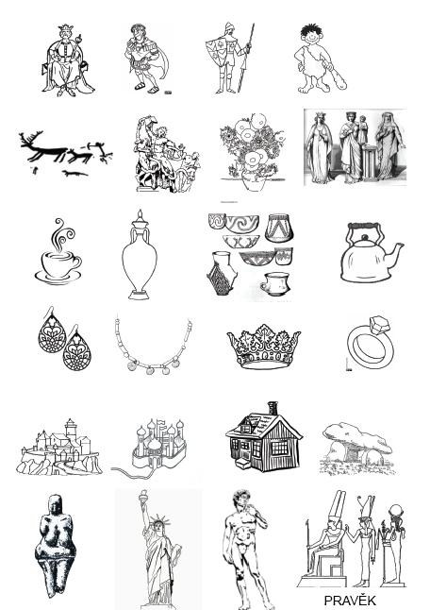

ANTIKA
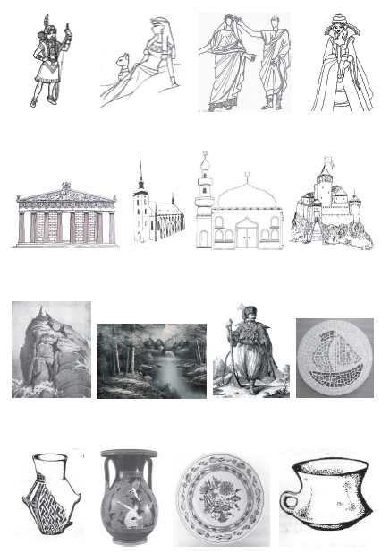

STŘEDOVĚK
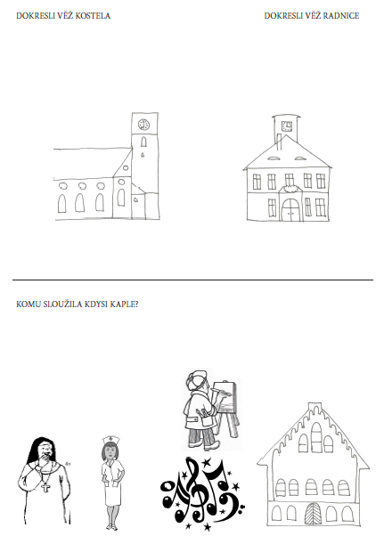

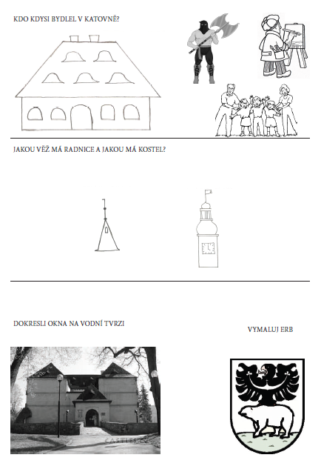

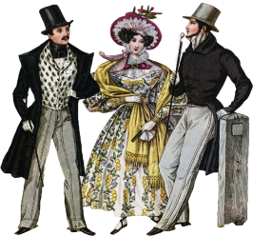 | 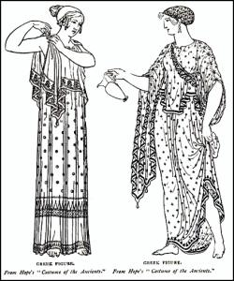 | 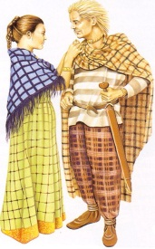
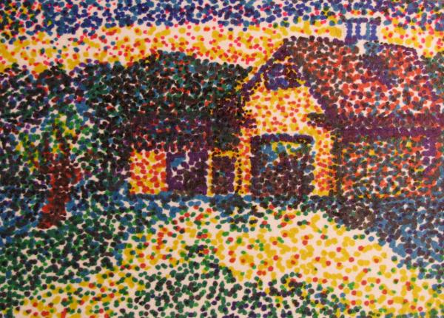 | 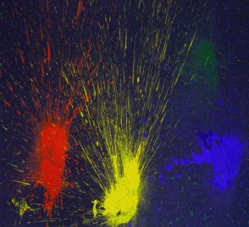 | 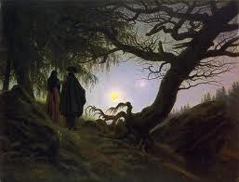 | 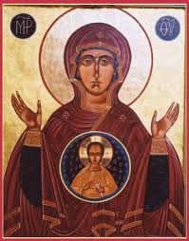
architektura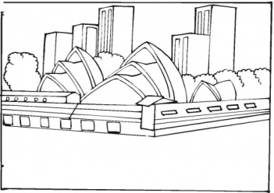 | 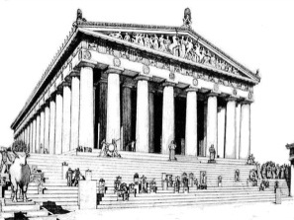 | 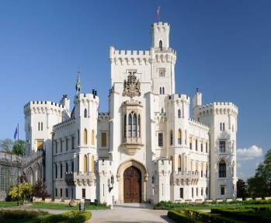 | 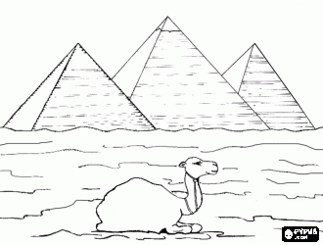
Světová výstava
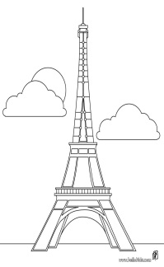 | 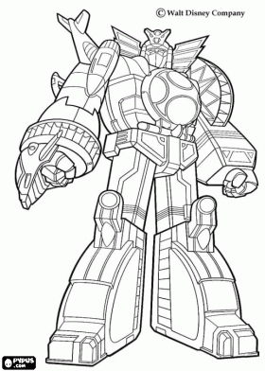 |  | 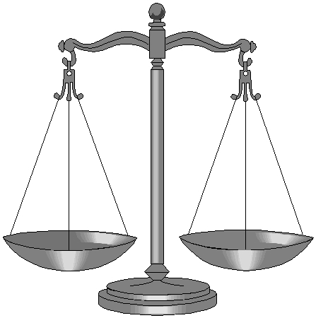
Alfons mucha
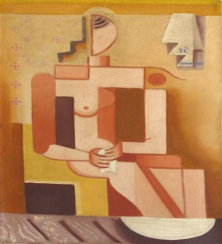 | 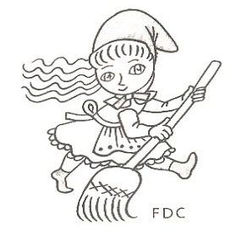 | 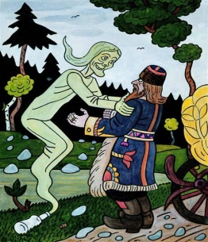 | 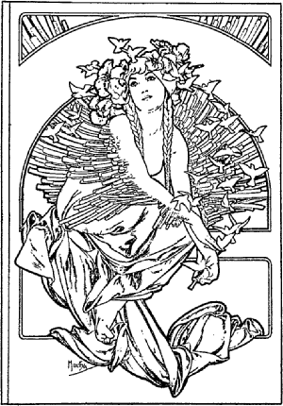
NOVOVĚK

NOVODOBÉ DĚJINY

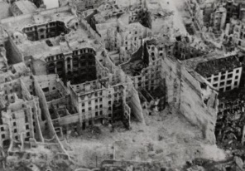 | 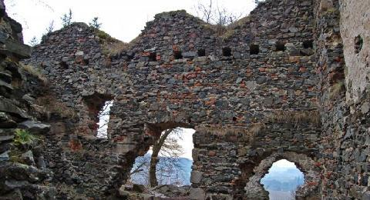 | 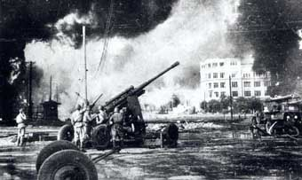 | 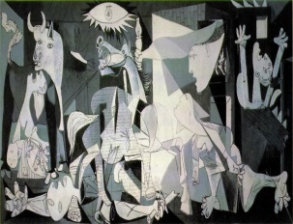
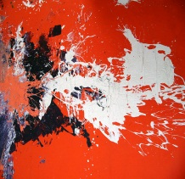 | 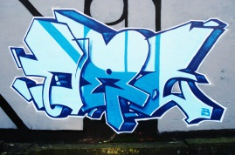 | 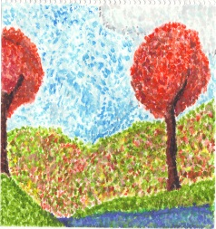 | 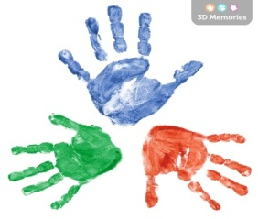
 | 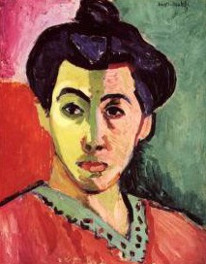 |  | 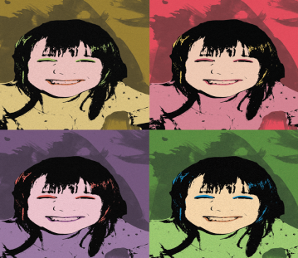
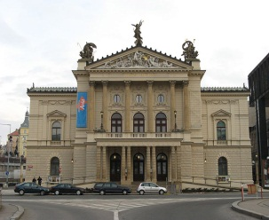 | 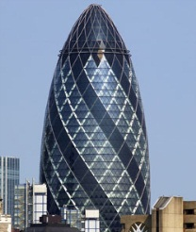 | 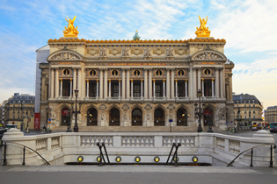 | 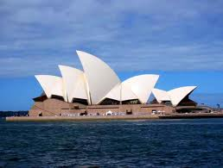
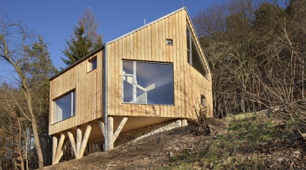 | 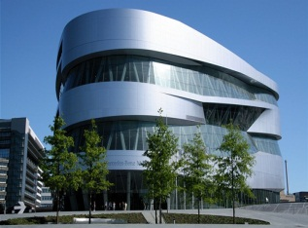 |  | 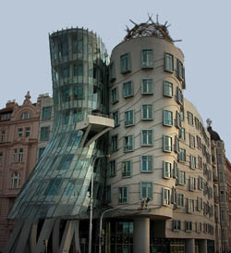
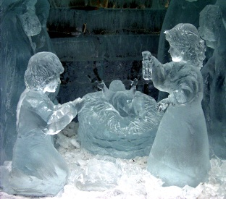 | 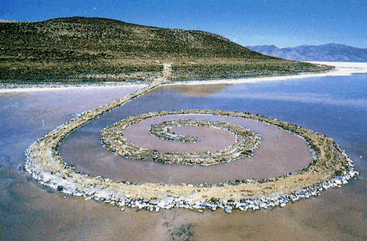 | 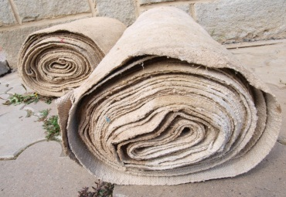 | 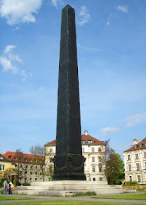

Příloha č. 2 Evaluační dotazníky

Dotazník k příměstskému táboru Malí výtvarníci

Otázky pro malého výtvarníka:

Jak ses o táboru dověděl/a?

Od rodičů x Od kamaráda/dky x Z plakátu x Od vychovatelů z Duhy

Který den tě nejvíce bavil?

- Pondělí – hliněné sošky z pravěku
- Úterý – papírová mozaika a škraboška antických bohů
- Středa – portrét z těstovin a dešťová hůl
- Čtvrtek – malování puntíky a malování na tělo v parku

Z jakého svého výtvoru máš největší radost? ...................................................................................

Který výtvor se ti moc nepovedl? .....................................................................................................

Chtěl/a bys na stejný tábor i příští rok?

Ano x Ne

Otázky pro rodiče:

Vyprávěl malý výtvarník sám od sebe o dění na táboře?

Ano x Ne

Vyprávěl malý výtvarník o vychovatelce?

Ano x Ne

Má malý výtvarník k vychovatelce kladný vztah?

Ano x Ne

Přihlásili by jste dítě na stejný tábor i příští rok?

Ano x Ne Důvod, proč ne...........................................

Uvítali by jste prodloužený tábor na dva pracovní týdny s výlety po okolních památkách?

Ano x Ne

Příloha č. 3 Fotografie z táboru Malí výtvarníci

Dotazník k příměstskému táboru Malí výtvarníci

Otázky pro malého výtvarníka:

Jak ses o táboru dověděl/a?

Od rodičů x Od kamaráda/dky x Z plakátu x Od vychovatelů z Duhy

Který den tě nejvíce bavil?

- Pondělí – hliněné sošky z pravěku
- Úterý – papírová mozaika a škraboška antických bohů
- Středa – portrét z těstovin a dešťová hůl
- Čtvrtek – malování puntíky a malování na tělo v parku

Z jakého svého výtvoru máš největší radost? ...................................................................................

Který výtvor se ti moc nepovedl? .....................................................................................................

Chtěl/a bys na stejný tábor i příští rok?

Ano x Ne

Otázky pro rodiče:

Vyprávěl malý výtvarník sám od sebe o dění na táboře?

Ano x Ne

Vyprávěl malý výtvarník o vychovatelce?

Ano x Ne

Má malý výtvarník k vychovatelce kladný vztah?

Ano x Ne

Přihlásili by jste dítě na stejný tábor i příští rok?

Ano x Ne Důvod, proč ne...........................................

Uvítali by jste prodloužený tábor na dva pracovní týdny s výlety po okolních památkách?

Ano x Ne
Příloha č. 3 Fotografie z táboru Malí výtvarníci

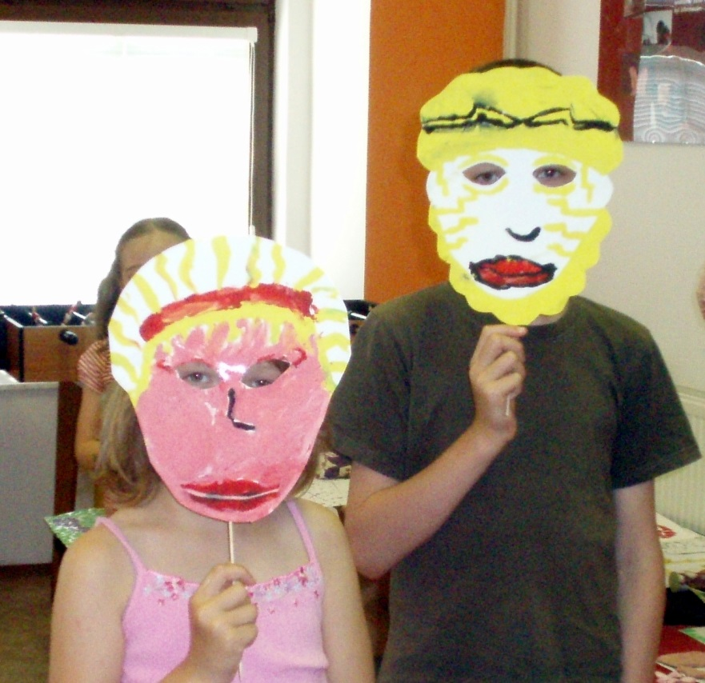

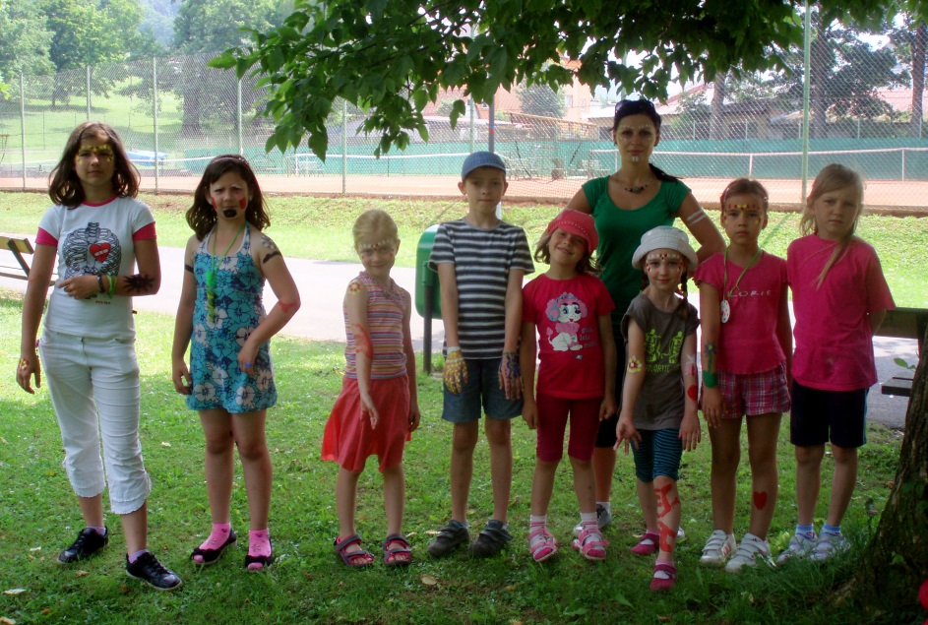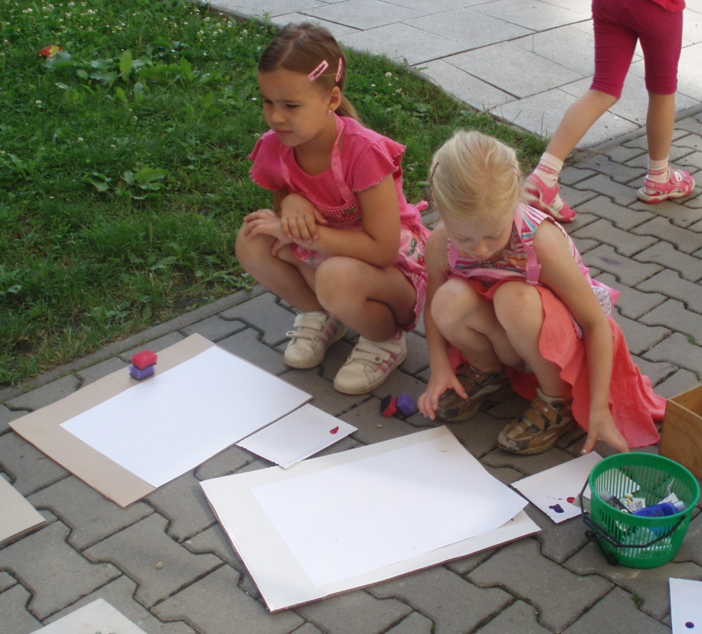

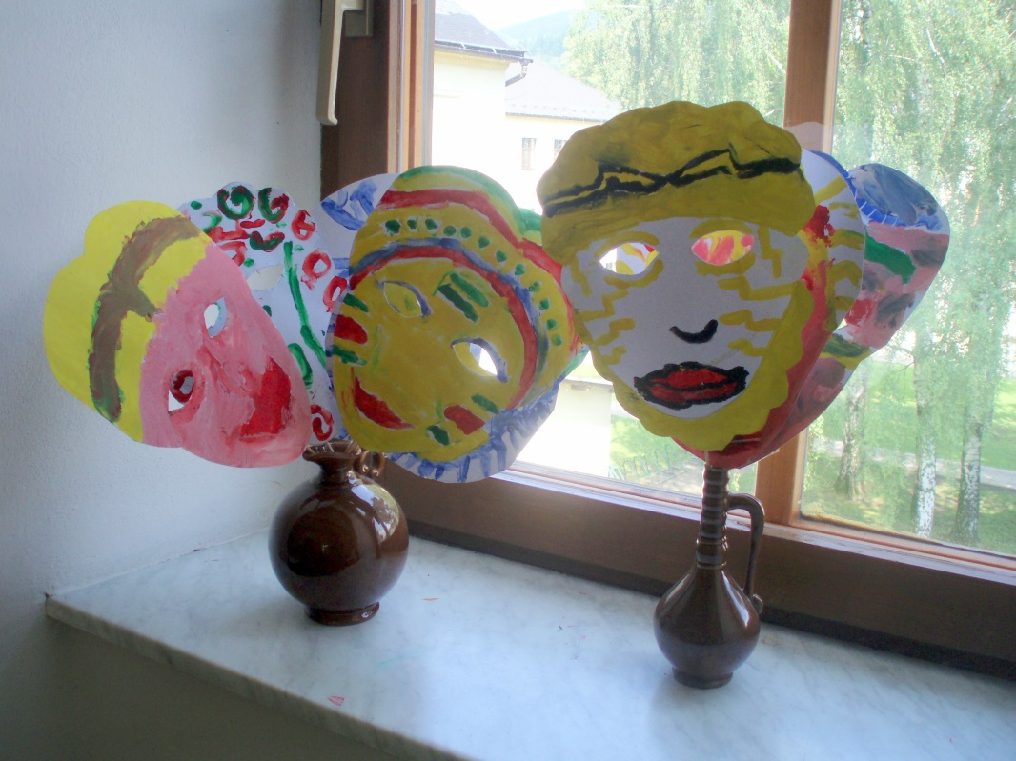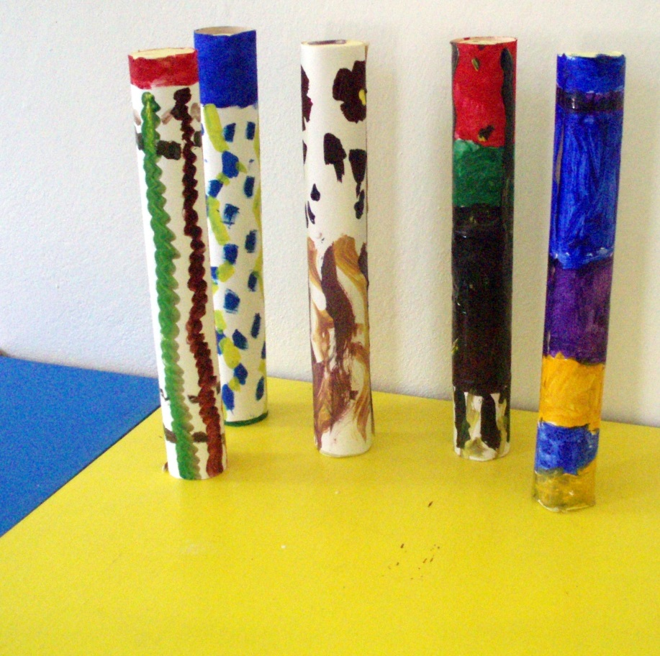

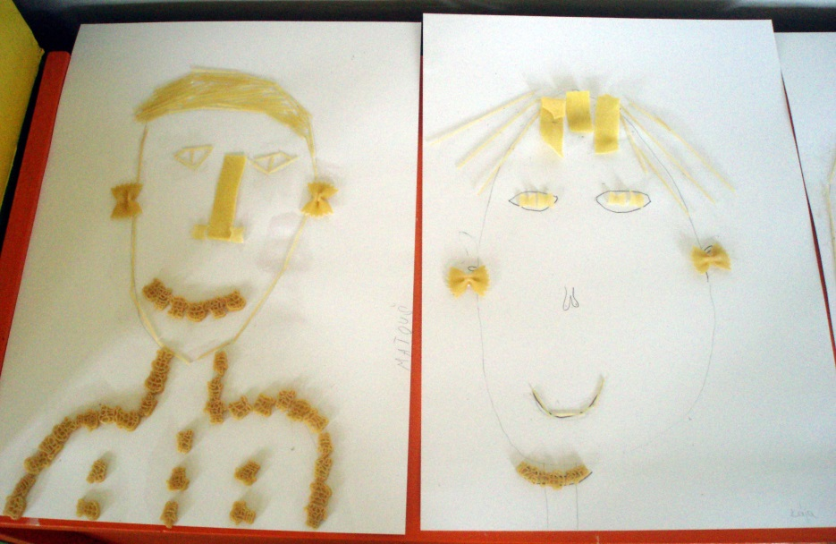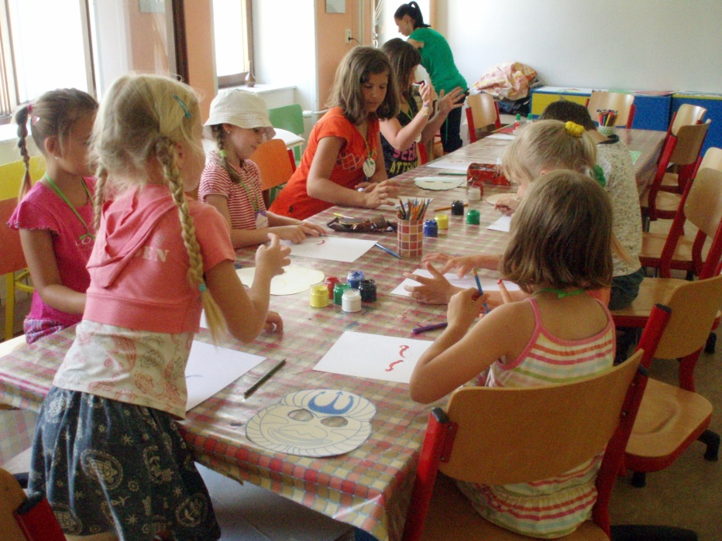

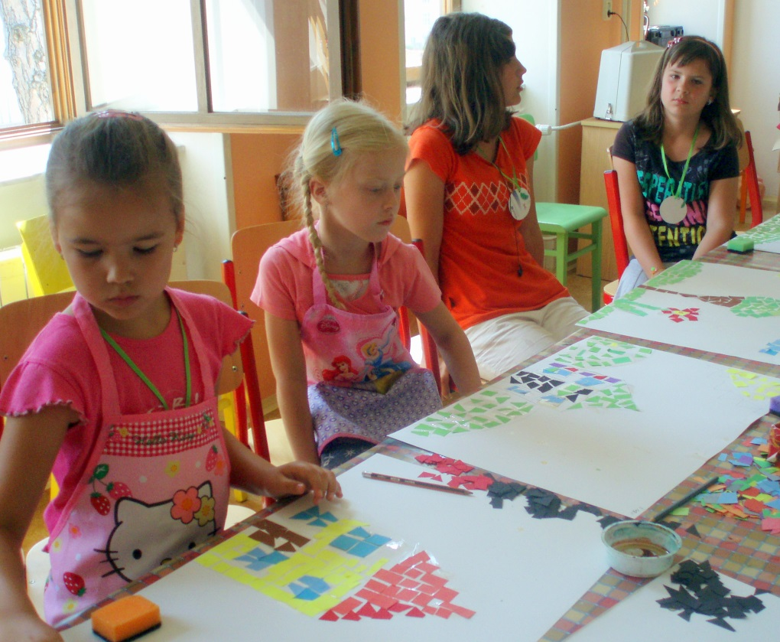

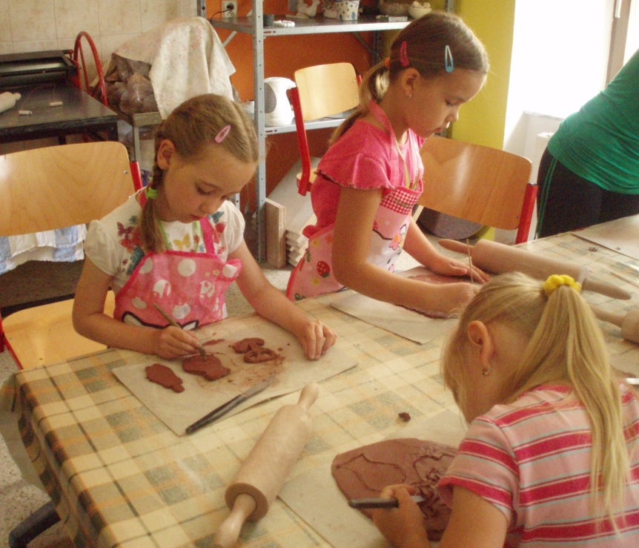

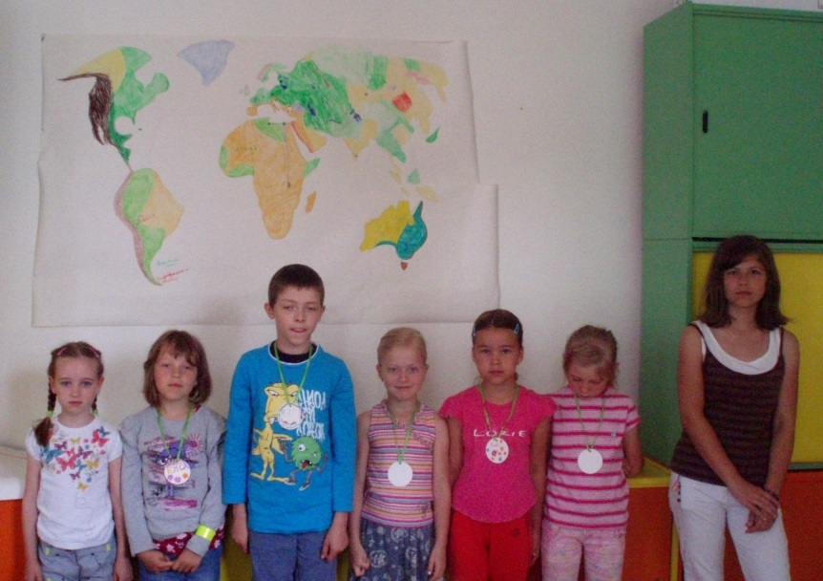

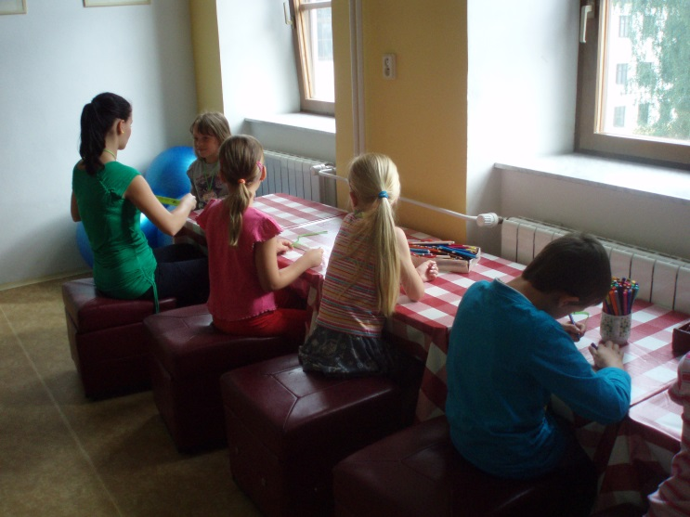

ANOTACE

Jméno a příjmení: | Bc. Niki Pavlíková
Katedra nebo ústav: | Ústav pedagogiky a sociálních studií
Vedoucí práce: | Mgr. Pavla Vyhnálková, Ph.D.
Rok obhajoby: | 2013

Název práce: | Příměstský tábor „Malí výtvarníci“
Název v angličtině: | Summer Camp „Small Artists“
Anotace práce: | Diplomová práce Příměstský tábor Malí výtvarníci pojednává o realizaci návrhu projektu Štětcem v dějinách. Projekt Štětcem v dějinách je návrhem volnočasové aktivity, která spojuje výtvarnou výchovu a dějepis. Malí výtvarníci – výtvarně historický tábor – byl realizován v centru volnočasových aktivit Duha v období letních prázdnin v rozsahu pěti pracovních dní. Cílem teoretické práce této diplomové práce je popsat teoretické aspekty táboru. Zabývá se projektovou výukou a výtvarnými řadami, zabývá se rámcovými vzdělávacími plány a školními vzdělávacími programy. V praktické části pak byly cílem zrealizovat tábor přesně dle návrhu vybraných témat Štětcem v dějinách a zjistit, zda si děti z táboru odnesly také vědomosti z výtvarně historické oblasti. Poslední část práce se zabývá hodnocením jednotlivých témat, hodnocením celého táboru s pomocí evaluačních dotazníků a vyhodnocením pracovních listů.
Klíčová slova: | Projekt, projektová řada, výtvarná řada, příměstský tábor, rámcový vzdělávací program, školní vzdělávací program, evaluace, výtvarná výchova, dějepis, výtvarné techniky, evaluace
Anotace v angličtině: | Thesis " Camp Little artists" discusses the implementation of the project proposal "Brush in history". Brush in history project is a proposal of leisure activities, which combines art education and history . Little artists - artistically historical camp - was made in the center of leisure activities called "DUHA" during the summer holidays within five working days. The aim of the theoretical work of this thesis is to describe the theoretical aspects of the camp. It deals with the design and art education series, deals with the framework education plans and school educational programs. To the practical part of " Brush in history" was to make camp exactly according to the design of selected topics, and find out If the children took knowledge of art-historical field. The last part deals with the evaluation of individual topics, evaluation of the entire camp with evaluation questionnaires and evaluation worksheets.
Klíčová slova v angličtině: | Project, art, history, lasure time, summer camp, project teaching, school education legislative
Přílohy vázané v práci: | fotografie
Rozsah práce: | 77 s. ( 105 000 znaků)
Jazyk práce: | CZ

PAVLÍKOVÁ, N. Projekt Štětcem v dějinách. Olomouc, 2011. Bakalářská práce. Univerzita Palackého v Olomouci. Vedoucí práce Mgr. Pavla Vyhnálková, Ph.D.
Tamtéž.
HOUŠKA, T. Škola pro třetí tisíciletí. Praha : Papyrus, 1995, s. 34.
KRATOCHVÍLOVÁ, J. Teorie a praxe projektové výuky. Brno : Univerzita Masarykova, 2006, s. 11 – 32.
KOLÁŘ, Z. a kol. Výkladový slovník z pedagogiky. Praha : Grada, 2012, s. 173.
PRŮCHA, J., WALTEROVÁ, E., MAREŠ, J. Pedagogický slovník. Praha : Portál, 2009, 225.
KRATOCHVÍLOVÁ, J. Teorie a praxe projektování výuky. Brno : Univerzita Masarykova, 2006, s. 40
BURIÁNOVÁ, J., JAKOUBKOVÁ, V., NÁDVORNÍJOVÁ, H. a kol. Metodické listy pro předškolní vzdělávání. Praha : Dr. Josef Raabe, 2002, s. 1.
KRÁLOVÁ, M. Projektová výuka. [ cit. 24.11.2010]. Přístup z: http://wiki.rvp.cz/Knihovna/1.Pedagogicky_lexikon/P/Projektov%C3%A1_v%C3%BDuka
ROESELOVÁ, V. Řady a projekty ve výtvarné výchově. Praha : Sarah, 1997, s. 30.
ŠOBÁŇOVÁ, P. Kapitoly z didaktiky výtvarné výchovy. Olomouc: Univerzita Palackého v Olomouci, 2006, s.31.
ROESELOVÁ, V. Řady a projekty ve výtvarné výchově. Praha : Sarah, 1997, s. 30.
HAZUKOVÁ, H. Nová pojetí výtvarné výchovy, plán a výtvarné projekty. [cit. 25.10.2013]. Metodický portál. Přístup z: www.rvp.cz/clanek/41/629.
FALKENBERGOVÁ, E. Dějepisný projekt 6.B. Základní škola Turnov. [cit. 5.4.2013]. Přístup z: http://www.zsturnov.cz/index.php?option=com_jevents&Itemid=57
Dějepisný projekt 15.3.2013. Základní škola Pečky. [cit. 5.4.2013]. Přístup z: http://www.zspecky.cz/2-stupen/projekty-2-stupen/dejiny-20stoleti/aktualne/#msg92
LANGEROVÁ, J. Dějepisný projekt deváťáků. Základní škola a Mateřská škola Kašava. [cit. 5.4.2013]. Přístup z:. http://skola.kasava.cz/archiv-2010-2011/dejepisny-projekt-devataku
HICKLOVÁ, E. Dějepisný projekt. Základní škola Ostrov. [cit. 5.4.2013]. Přístup z: http://www.4zs.cz/index.php?kat=9&subkat=6
Výtvarný projekt Gotické nebe. Střední uměleckoprůmyslová škola Uherské Hradiště. [cit. 5.4.2013]. Přístup z: http://www.4zs.cz/index.php?kat=9&subkat=6
Ve školách začal nový výtvarný projekt – Namalujte Trutnovniky. Trutnovinky. [cit5.4.2013]. Přístup z: http://www.trutnovinky.cz/index.php?gid=27747
BARKER, P. C. Exerciese and Activities for Short Lessons in Art History: Artists and Their Work. Portland : J. Weston Walch Publisher, 2002, s. 4.
KOLÁŘ, Z. a kol. Výkladový slovník z pedagogiky. Praha : Grada, 2012, s. 40.
ČÁBALOVÁ, D. Pedagogika. Praha : Grada, 2011, s. 159.
ČÁBALOVÁ, D. Pedagogika. Praha : Grada, 2011, s. 159.
Tamtéž.
Zákon č. 561/2004 Sb. O předškolním, základním, středním, vyšším odborném a jiném vzdělávání (školský zákon). In: 561/2004. 2004, č. 5561. Dostupné z: http://aplikace.msmt.cz/Predpisy1/sb190-04.pdf
Rámcový vzdělávací program pro předškolní vzdělávání. [cit. 2.2.2013]. Přístup z: http://www.vuppraha.cz/wp-content/uploads/2009/12/RVP_PV-2004.pdf
Tamtéž.
Rámcový vzdělávací program pro předškolní vzdělávání. [cit. 2.2.2013]. Přístup z: http://www.vuppraha.cz/wp-content/uploads/2009/12/RVP_PV-2004.pdf
Tamtéž.
Rámcový vzdělávací program pro předškolní vzdělávání. [cit. 2.2.2013]. Přístup z: http://www.vuppraha.cz/wp-content/uploads/2009/12/RVP_PV-2004.pdf
Rámcový vzdělávací program pro základní vzdělávání. [cit. 3. 2. 2013]. Přístup z: http://www.vuppraha.cz/wp-content/uploads/2009/12/RVP_PV-2004.pdf
Rámcový vzdělávací program pro základní vzdělávání. [cit. 3. 2. 2013]. Přístup z: http://www.vuppraha.cz/wp-content/uploads/2009/12/RVP_PV-2004.pdf
Tamtéž.
HÁJKOVÁ, I., STRNADOVÁ, I. Inkluzivní škola. Praha : Grada, 2012, s. 93.
ROESELOVÁ,V. Řady a projekty ve výtvarné výchově. Praha : Sarah, 1997l, s. 96.
Tvorba pracovních listů. Inkluzivní škola. [cit. 1.3.2013]. Přístup z: http://www.inkluzivniskola.cz/pedagogicka-prace-s-diverzitou/tvorba-pracovnich-listu

